Поліщук О.В.

Дослідження адаптивного потенціалу сортів зернового сорго залежно від прийомів обробітку ґрунту.

ЗМІСТ

ВСТУП ……………………………………………………………….……………3
РОЗДІЛ 1. АДАПТИВНИЙ ПОТЕНЦІАЛ СОРГО ЗЕРНОВОГО
ТА ОСОБЛИВОСТІ АГРОТЕХНІКИ ЙОГО ВИРОЩУВАННЯ…….….6
1.1. Стан виробництва соргових культур у світі і Україні ………………..…...6
1.2. Морфо-біологічні особливості сорго зернового …………..………………9
1.3. Агротехнологічні особливості культивування сорго
зернового …………………………………………………………………………..18
РОЗДІЛ 2. МІСЦЕ ТА УМОВИ ПРОВЕДЕННЯ ДОСЛІДЖЕНЬ…….... 25
2.1. Характеристика місця проведення досліджень …………………………… 25
2.2. Ґрунтово-кліматичні умови проведення досліджень …………………….. 26
2.3. Методика проведення досліджень …………………………………..…….. 29
РОЗДІЛ 3. ФОРМУВАННЯ ПРОДУКТИВНОСТІ СОРГО ЗЕРНОВОГО
ЗА ЗМІНИ ТЕХНОЛОГІЧНИХ ПАРАМЕТРІВ ВИРОЩУВАННЯ …….…….33
3.1. Інтенсивність ростових процесів сорго зернового залежно
від системи прийомів основного обробітку ґрунту ……………..………..…….33
3.2. Рівень забур’яненості посівів сорго зернового залежно від
складових прийомів системи обробітку грунту ………………….………..……44
  - Формування урожайності сортів сорго зернового залежно
від системи прийомів основного обробітку грунту ……………….……..…….50
ВИСНОВКИ ……………………………………………………..…..………56
СПИСОК ВИКОРИСТАНИХ ЛІТЕРАТУРНИХ ДЖЕРЕЛ ….……..……58

ВСТУП

У світовому виробництві такі культури, як злакове сорго, посідають четверте місце після пшениці, рису та кукурудзи. Його посівна площа становить 500 000-60 млн га. За останні 50 років площі посівів сорго у світі зросли на 60%, а виробництво продуктів харчування – на 244%. Основними виробниками сорго є Мексика (10,7 млн ​​т), США (6,1 млн т), Аргентина (2,4 млн т) і Японія (1,9 млн т). В Україні також швидко зростають посівні площі цієї культури. За останні три роки вони зросли з 7000 га до 80 000 га. У 2008 році планується посадити близько 250 тис. га. Зокрема, швидко зросли площі в південних і східних областях. Чому воно там? Оскільки ця культура дуже стійка до посухи. Через невибагливість до складних агрометеорологічних умов сорго називають «верблюдом» царства рослин. За посухостійкістю та солестійкістю сорго посідає перше місце у світі. Його врожайність порівнянна з кукурудзою, а в умовах сильної посухи може перевищувати її більш ніж на 50%.
За даними Національних сортовипробувальних станцій Автономної Республіки Крим, Херсонської, Миколаївської та Одеської областей, вихід сорго перевищує 19-58% кукурудзи Богарі і 14-15% зрошуваної кукурудзи. Ці характеристики забезпечуються біологічними особливостями рослини. Сорго має дуже добре розвинену кореневу систему, яка може проникати на глибину до 2-2,5 метрів і відбивати занадто багато сонячної радіації. Сорго є однією з найдавніших культур у світі і використовується людиною для зміцнення та розширення кормової бази (корми, силос, сіно, трав’яне борошно, разовий корм). Це також продовольча та технічна культура. На другому місці після пшениці, рису, кукурудзи та ячменю річна посівна площа перевищує 45 мільйонів рослин на гектар. Його вирощують у більш ніж 85 країнах.
Сорго дуже унікальна сільськогосподарська культура щодо універсальності свого використання, хорошої якості продукції, невибагливості до умов вирощування (що особливо важливо останнім часом при кліматологічних змінах). Але значного поширення вирощування в сорго в Україні досі не набуло. Це пов’язано з недостатністю інформації щодо технології вирощування цієї культури, особливо що стосується системи обробітку ґрунту, системи удобрення з огляду на адаптивний потенціал районованих сортів.
З огляду на сказане вище, актуальність дослідження варіантів прийому обробітку ґрунту з позиції їх ефективності у формуванні урожайності сучасних генотипів сорго є беззаперечною.
Таким чином, метою наших досліджень є визначення оптимальних варіантів складових системи обробітку ґрунту під сорго для умов Вінниччини.
Метою даної роботи є удосконалення елементів технології вирощування сорго зернового в умовах центрального регіону Вінниччини.
Завдання досліджень: на підставі оцінки адаптивного потенціалу сортів сорго зернового на фоні пошуку оптимального варіанту прийомів обробітку грунту у складі основної допосівної його системи.
Об’єктом досліджень є сорти сорго зернового Ерітрея та Дніпровський 39.
Предмет досліджень. Технології обробітку ґрунту у системі агротехнічних заходів вирощування зернового сорго.
Загальнонаукові: гіпотеза – вибір напрямів наукових досліджень; експеримент – дослідження об’єкту та процесів, що відбуваються в ньому; спостереження – виявлення особливостей росту й розвитку буряків цукрових. Спеціальні: Польові – спостереження за ростом і розвитком рослин на різних етапах органогенезу, формування врожайності, а також застосування приладу експрес-діагностики асиміляційного апарату рослини.
Практична значення полягає у забезпеченні можливості якнайповніше використовувати генетичний потенціал рослин сорго, підвищення рівня урожайності культури за оптимізації системи технологічної підготовки ґрунту.
Структура роботи. Кваліфікаційна робота викладена на 64 сторінках комп’ютерного набору, містить 10 таблиць, 9 рисунків, 76 бібліографічних джерел.

РОЗДІЛ 1
АДАПТИВНИЙ ПОТЕНЦІАЛ СОРГО ЗЕРНОВОГО ТА ОСОБЛИВОСТІ АГРОТЕХНІКИ ЙОГО ВИРОЩУВАННЯ

1.1. Стан виробництва соргових культур у світі і Україні

«Поступове глобальне потепління клімату зумовило зниження врожайності основних сільськогосподарських культур, яке в стресових умовах може досягати 50-60 %, а в окремі роки і значно більше. Тривалі посухи є однією з найбільш серйозних проблем сільського господарства як на регіональному, так і на світовому рівні» [1].
«Одним із ефективних варіантів вирішення даної проблеми є підбір культур, які відзначаються високою урожайністю і посухостійкістю. Саме такою культурою є сорго і має багато переваг порівняно з іншими зерновими з точки зору вирощування, зберігання, використання на харчові цілі. Доцільність вирощування сорго зумовлена його високою продуктивністю та універсальністю застосування. Це невибаглива культура, яка спроможна давати високі врожаї в різних кліматичних умовах на різноманітних ґрунтах завдяки потужній, глибоко проникаючій в ґрунт кореневій системі» [2].
Невибагливе сорго дозволило ґрунту використати перші врожаї для освоєння еродованих схилів. Не підходить для сорго, можна вважати, що є лише надмірно вологий болотний ґрунт і щільність ґрунтових вод.
Сорго — одна з найбільш посухостійких культур. У польових культур його здатність протистояти тривалої та сильної посухи майже не має собі рівних. Хоча рослини сорго споживають дуже мало води, вони випаровують багато води протягом вегетаційного періоду, коли утворюється велика кількість врожаїв. Сорго витримує дуже високі температури повітря та ґрунту без серйозних пошкоджень. На клітини листя не вплине сильне сонячне тепло, і вони не охолодять зайву воду за рахунок збільшення випаровування (характерно для більшості рослин). Коефіцієнт транспірації, тобто кількість води, яку випаровують рослини в процесі утворення одиниці маси сухої речовини, низький сорго -300 (кукурудза -338, пшениця -513, горох -730). Якщо в ґрунті є хоча б трохи вологи, він продовжуватиме рости, навіть якщо повітря дуже гаряче й сухе і майже не піддається впливу суховірів. При висиханні ґрунту рослини можуть перейти в реанімаційний стан. Після дощу вони знову починають гарно рости і розвиватися. Сорго якщо порівняняти з іншими видами злакових культур не пошкоджується шкідниками. Великої шкоди культурі завдають злакові попелиці, дротяники і під’їдаючи совки [3-7].
«Динаміка виробництва зеленої маси сорго в різних країнах має різні напрямки. Так, у США, Аргентині та Китаї за останні 20 років обсяги виробництва зеленої маси скоротились у 3-4 рази, а в Бразилії, Нігерії навпаки – збільшились. В Австралії, Ефіопії, Індії обсяги вирощування сорго мають більш стабільний характер» [3].
Площа посівів зернового сорго в Україні в 2015 р. становила «77,4 тис. га. При врожайності 3,0 т/га валовий збір сорго може становити 232 тис. т. Природно-кліматичні умови зони Степу є сприятливими для збільшення посівних площ соргових культур. Значна частина Степу зосереджена в зоні, де випадає менше 400 мм опадів, а сума ефективних температур є оптимальною для вирощування соргових культур. Заплановано до 2020 р. розширити площі посівів зернового сорго в Україні до 400 тис. га за рахунок оптимізації сівозмін (зменшення посівних площ ярого ячменю та соняшнику). Використовуючи нові техно-логії та гібриди сорго при врожайності 5,23 т/га, валовий збір прогнозовано становитиме понад 2,0 млн т. Високу врожайність соргових культур різних напрямків використання можна отримати лише при умові чіткого дотримання технології їх вирощування та урахування особливостей регіону вирощування» [10-12].

1.2. Морфо-біологічні особливості сорго зернового

Біологічні особливості росту та розвитку зернового сорго вивчені багатьма авторами (П.М. Шорін [13], Л.Х. Макаров [14], В.Я. Щербаков [15], Я.І. Ісаков [16], Н.Г. Гурський [17], Н.А. Шепель [18], Б.М. Малиновський [19], А.В. Алабушев [20] та ін.). Всі зазначені дослідники в онтогенезі зернового сорго виділяють окремі стадії розвитку, етапи органогенезу і фенологічні фази. Стадійні зміни призводять до утворення нових морфологічних структур, що в свою чергу є необхідною умовою стадійного розвитку в онтогенезі.
У сорго проходить 12 етапів органогенезу: «I етап – проростання насіння, дифференція і ріст зародкових органів. У основи конуса наростання з’являються зародкові листки. Найбільш дружне і повне проростання насіння і поява сходів сорго спостерігається, коли ґрунт має 65-75 % повної вологоємності, а температура повітря 15-18 °С. При цьому тривалість періоду сівба – сходи становить 10-12 діб, а польова схожість насіння максимальна. При проростанні насіння йде в ріст головний зародковий корінець.
- етап – сходи-третій лист. З’являється спочатку коліоптіле. При досягненні поверхні ґрунту з нього виходить перший листок. У фазі першого листка розвивається головний пагін і закладаються бруньки бічних пагонів у пазухах зародкових листків, формується вегетативна сфера – вузли і міжвузля зародкових листків. Починає формуватися вузол кущіння. Тривалість етапу 8-10 діб.
- етап – кущення. Йде розвиток вторинних (вузлових) коренів. Добовий приріст кореневої системи досягає 1,3-1,5 см. З бруньок розвиваються пагони. Відбувається витягування, сегментація і диференціація нижньої частини конуса наростання – зародкової осі волоті. Тривалість – 12- 14 діб.
- етап – продовження кущіння. Пагони посилено ростуть. Коренева система глибоко (до 150 см) проникає в ґрунт, тоді як надземна маса розвивається повільно. На цьому етапі рослини інтенсивно споживають поживні речовини з ґрунту. Тривалість етапу 12-14 діб.
- етап – фаза виходу в трубку. Починається утворення і диференціація квіток, йде закладка тичинок, маточок і покривних органів квітки. Тривалість – 12-14 діб.
- етап – продовжується вихід у трубку. Починають посилено рости міжвузля. Продовжується стеблування, з’являються третій і четвертий стеблові вузли. Тривалість – 5-7 діб.
- етап – продовжує посилено рости стебло і збільшуються стеблові міжвузля. Формуються пилкові мішки і зав’язі маточки. Розвиваються тичинки, маточки і покривні органи квітки. Завершується диференціація всіх частин волоті. Остаточно формуються пиляки і маточки. Тривалість – 16-18 діб.
- етап – викидання волоті. Дозрівають пилкові зерна і зародковий мішок. Завершується формування всіх органів волоті, що вийшли з пазух листа. Тривалість – 5-7 діб.
- етап – цвітіння. Починається цвітіння волоті при сприятливих умовах через два-шість діб після викидання. Волоть цвіте цілодобово, поступово, зверху вниз. Тривалість – 4-7 діб.
Х етап – формування та ріст зернівки. До початку етапу зернівки досягають типових для кожного сорту форм і розмірів. Тривалість 12-14 діб.
- етап – продовжується фаза молочної стиглості зерна: накопичуються поживні речовини в зернівках; відбувається їх ріст у товщину. Триває етап 18- 20 діб.
- етап – фаза воскової і повної зрілості: накопичення в зернівках поживних речовин перетворюються у запасні, ріст зернівок закінчується. Зерно твердіє. Тривалість – 10-12 діб» [15, 21].
Коренева система сорго волокниста, добре розгалужена, проникає в ґрунт на глибину 200-250 см, а один корінь - на 3-3,5 метра вглиб ґрунту. Основна ділянка, де розташовані коріння, недостатньо зволожена. Коренева система сорго діаметром 31 поширюється до 100-130 см [22].
Сорго, як і всі хліби другої групи, має корінь, який при проростанні входить у ґрунт вертикально. Корінь густо розростається від появи сходів до утворення третього або четвертого листка. Добре розгалужується і утворює багато бічних коренів, покритих кореневими волосками. Після формування третього-четвертого листка інтенсивність росту корінця значно знижується, але їх життєздатність зберігається до кінця життя рослин. [23].
Кущіння – важливий етап формування зернового сорго. У цей період не тільки закладаються пагони кущіння, але і йде формування елементів продуктивності волоті – число зерен в ній. З кінця фази кущіння сорго посилено росте, інтенсивно споживаючи при цьому елементи живлення і вологу [24]. У цей період воно особливо чутливе до нестачі поживних речовин і вологи. До початку викидання волоті сорго має повністю сформовані генеративні органи [25]. Протягом 30-35 днів після появи сходів коренева система сорго розвинена дуже густо: щоденний ріст кореневої системи в цей період становить 2-3 см. Верхня частина рослини в цей час росте вельми повільно й активізується тільки після відповідного зростання коренів.
«Коренева система сорго потужна і високопродуктивна, що обумовлює пластичність культури і гарну пристосованість до несприятливих ґрунтово- кліматичних умов [26]. Стебло сорго прямостояче, гладке, усередині заповнене м’якою паренхімною тканиною. Довжина стебла в зернового сорго варіює в широких межах: від 50-60 см у карликових форм до 160-200 см у високорослих. У даний час селекціонери створюють короткостеблові сорти і гібриди (90- 120см) з укороченими міжвузлями. Такі сорти і гібриди відрізняються високою технологічністю і гарною зерновою продуктивністю. Як і в інших злаків, ріст стебла йде інтеркалярно, тобто від основи міжвузлів [15]. Кількість міжвузлів генотипові обумовлені і є сортовою ознакою, що характеризує тривалість вегетаційного періоду. Найчастіше ранньостиглі форми формують не більше 6-8 надземних вузлів, тоді як у пізньостиглих 32 кількість вузлів досягає 15 і більше. Нижні міжвузля короткі, а верхні мають велику довжину. Для зернового сорго велике значення мають самі верхні міжвузля: чим вони довші і чим більше висунуто волоть з піхви верхівкового листка, тим краще для механізованого комбайнового збирання» [27].
Листя сорго складаються з листя під прямим або гострим кутом до стебла і листкової оболонки, яка покриває стебло від одного вузла до іншого. Листя сорго відрізняються за розміром і терміном життя. Якщо взяти сорт з 11 листками, то їх можна розділити на чотири групи: 1-4-найменші листя, 25-40 см в довжину і 1,5-3,0 см в ширину-це листя частково висихають до періоду цвітіння; 5 -6-середній розмір (довжина 45-55, ширина 3,5-5,0 см); № 7-9-найбільший (довжина 60-70, ширина 6-7 см); 10-11-середня довжина (45-55 см) , але ширина близька до великої (6-6,5 см). Останні три групи залишалися зеленими від появи до повного дозрівання зерен. Тому листя сорго фотосинтезують до кінця вегетації, що призводить до деяких особливостей формування зерна та збору врожаю. [28].
Суцвіття сорго-волоть злакових з чітко вираженою центральною віссю. Довжина шипа варіюється від умов зростання і коливається від 15 до 35 см. Від головної осі ростуть галузі першого, другого, третього і т.д. порядків. [29].
У період від викидання волоті до повної стиглості відбувається перерозподіл органічних і мінеральних речовин в надземних органах. В результаті посиленого відтоку в зерно, вміст їх в листках і стеблах зменшується при незначній зміні загальної маси рослини [30].
Зерноутворення – це період, від якого багато в чому залежать кормові якості зернового сорго. З його тривалістю тісно пов’язані такі показники, як маса 1000 зерен, вміст білка, крохмалю і незамінних амінокислот. Маса 1000 зерен у сорго може бути в досить широких межах: від 17 до 50 г. В більшості районованих сортів і гібридів це коливання набагато менше і становить 20-29 г [31, 32].
Сорго – унікальна злакова рослина як за своїми біологічними особливостями, по так і господарськими ознаками. Основними кращими показниками його є виняткова посухостійкість, солевитривалість, висока продуктивність, стабільність по роках урожаїв, гарні кормові якості та універсальність використання [3]. В умовах посухи зернове сорго суттєво перевершує за врожайністю та виходом кормових одиниць з 1 га традиційні ячмінь, кукурудзу і горох. У сорго дуже розвинена коренева система, яка значно випереджаючи надземну масу, активно розростається та проникає на глибину до 2-2,5 м. Під час сильних посух у корінні виростає захисний кремнієвий шар, що оберігає їх висихання. Важливе значення має восковий наліт на листі і стеблах рослин.
Якщо в ґрунті зберігається трохи вологи, культура продовжує рости, незважаючи на спеку, низьку вологість повітря і суховії. При повному пересиханні ґрунту рослини впадають у стан спокою, припиняють ріст і розвиток, та після випадання опадів знову переходять до активної життєдіяльності. Такі властивості сорго надають йому переваги порівняно з іншими культурами в зонах ризикованого землеробства [33, 34].
«Відношення до тепла. Як уже було відзначено, сорго походить із країн з жарким кліматом. Тому в ході багатовікового окультурення воно придбало властивість високої вимогливості до тепла. У наших умовах сорго є самою 34 теплолюбивою культурою, перевершуючи в цьому відношенні навіть рис. Мінімальна температура проростання для зернового сорго складає 9-10°С. При температурі ґрунту 8°С насіння не проростає зовсім, пліснявіє і гине. У цьому відношенні воно відрізняється від цукрового сорго більш високою вимогливістю до тепла, тому що містить менше таніну, що охороняє насіння від пліснявіння і псування» [15, 18, 19]. Для проходження нормального циклу розвитку рослин (від насіння до насіння) потрібна певна сума активних температур. Для скоростиглих сортів сорго ця величина складає 2000-2500, середньоранніх – 2500-3000, середньостиглих – 3000-3500 і пізньостиглих – понад 3500°С. Для повного визрівання сорго загальна сума позитивних температур повинна становити 3000-3500°С. Весняні заморозки можуть призвести до повного знищення посівів [15].
«Більшість вчених, що вивчали холодостійкість зернового сорго, відзначають наявність взаємозв’язку між забарвленням насіння і чутливістю рослин до знижених температур під час проростання і появи сходів. Установлено, що білозерневі форми, як правило, менш холодостійкі, чим зразки з інтенсивним фарбуванням насіння. Очевидно, це пов’язане з тим, що останні мають більш високий вміст таніну, який інгибує розвиток мікрофлори на насіннях» [15].
Відношення до вологи. Сорго належить до ксерофітів, має високу жаро- та посухостійкість, економно витрачає вологу на формування врожаю, характеризується підвищеною солевитривалістю [21]. Потужна 35 коренева система здатна засвоювати вологу з нижніх шарів ґрунту – «це свідчить, що сорго високо-засухостійка культура. Перші ознаки невимогливості до вологи сорго виявляє вже в період проростання, коли воно витрачає води тільки 35-40% від маси насіння, тоді як жито витрачає 85 %, а горох – 95 %»[21]. Характерною особливістю сорго є його здатність утворювати вузлові коріння навіть в умовах повітряно-сухого ґрунту. В.Г. Ротмістров відзначав, що при зниженні вологості ґрунту нижче половини повної вологоємності зростання дрібних вузлових коренів припиняється, однак коріння старших порядків здатні долати маловодні шари ґрунту [39].
Дослідженнями на дослідному полі ХНАУ ім. В.В. Докучаєва [41] з вирощуванням сорго на чорноземних ґрунтах різного гранулометричного складу в різних біокліматичних зонах було діагностовано чітку закономірність зменшення (вологості в’янення) ВВ для рослин сорго як по кожному генетичному горизонту, так і в метровій товщі ґрунто-підґрунття у порівнянні з іншою тестовою рослиною – ячменем ярим. Так, в метровій товщі чорнозему, типового ВВ для сорго склала 9,6, а для ячменю ярого – 12,2 %. Подібну ж закономірність помічено для сорго також на чорноземах звичайних (зменшення ВЗ з 15,1 до 13,0 %), лучно-чорноземних (від 10,0 до 8,1 %) та чорноземах південних (від 14,1 до 11,8 %).
Спостереження за розвитком кореневої системи та надземними органами рослин сорго виявили, що у перші фази (5-7 листків) коренева система інтенсивно розвивається в глибину до 110 см, а її маса значно переважає надземну масу, яка у цей період розвивається сповільнено (мала висоту до 38 см). Це дає можливість рослинам більш ефективно використовувати вологу з глибоких шарів ґрунту. Завдяки зазначеним особливостям в біології розвитку рослин сорго, навіть у надзвичайно посушливі періоди протягом трьох- чотирьох тижнів у кінці літа вегетація рослин продовжується до перших осінніх заморозків. Отримані нами дані підтверджують думку про те, що сорго є дуже високопосухостійкою рослиною.
Показано, що рослини сорго на всіх підтипах чорноземів мають таку унікальну особливість, як здатність зменшувати показник ВЗ, що позитивно оцінюється нами з позицій оптимізації водозабезпечення вирощуваних рослин продуктивною вологою, яка в чорноземах (особливо степової зони) завжди знаходиться в мінімумі.
Світловий режим культури. «Щодо вимогливості рослин до освітлення, розрізняють світлолюбні рослини, які вирощують на півдні, й менш світлолюбні. Заходами агротехніки можна поліпшувати умови освітлення культур» [42]. Це досягається вибором способу сівби та густотою «висіву, а також спрямуванням рядків з півночі на південь. Беручи до уваги біологічні особливості культур та призначення врожаю, одні культури розміщують на південних, інші – на північних схилах або ж на підвищених, чи на знижених ділянках. Щоб посилити доступ до культурних рослин світла 36 та інших факторів життя, важливо своєчасно сформувати оптимальну густоту посівів» [43]. «Найбільш інтенсивно процеси асиміляції протікають у сорго при відсутності взаємного затінення листків. Регулювати ступінь освітлення листків можна за допомогою підбирання відповідної ширини міжрядь, направлення рядків і густоти стояння рослин на одиниці площі. При надмірному загущенні і взаємному затіненні рослини сорго утворюють подовжені перші міжвузля і таким чином різко знижують стійкість до полягання» [44].
Вимогливість сорту сорго до ґрунту. «Сорго є невимогливою до ґрунту культурою і здатна добре зростати на чорноземах і каштанових ґрунтах різного механічного складу. Краще сорго почуває себе на родючих середньо- суглинистих карбонатних чорноземах. Непогані результати воно дає і на легких по механічному складу ґрунтах. На думку зарубіжних вчених, урожайність цієї культури в більшій мірі залежить від родючості ґрунту, чим від її фізичного стану» [45, 46]. Рослина нормально розвиваються на засолених ґрунтах. 37 Сорго добре приживається на будь-якому ґрунті. Воно прекрасно росте як на родючих суглинках, так і на глинистих і легких піщаних ґрунтах. Головна умова вирощування сорго – ретельне видалення бур’янів. Для того, щоб зібрати хороший врожай з бідного ґрунту, необхідно використовувати мінеральні підживлення [47]. Для вирощування сорго придатні усі типи ґрунтів, незалежно від їх механічного складу. Оптимальною вважається кислотність на рівні рН 5,5- 7,5. Будучи солевитривалим, сорго може бути меліоративною культурою для солончаків. Треба пам’ятати, що сорго на засолених ґрунтах з урожаєм зеленої маси виносить велику кількість солі, яка вилучається разом з соком, який не придатний для отримання харчового сиропу. Зустрічаються сорти, які витримують і зрошення морською водою [50].

1.3. Агротехнологічні особливості культивування сорго зернового

«Сорго – культура відносно невибаглива до ґрунтів. Його можна вирощувати на всіх типах ґрунтів з реакцією ґрунтового розчину рН від 5,5 до 8,5 і з концентрацією солей 0,6-0,8%. Тільки в степовій зоні України площа орної землі з залишково солонцюватими чорноземами та темно-каштановими ґрунтами, солонцями і сильно осолоненими землями становить понад 1 млн га. На таких ґрунтах соргові культури можуть формувати добрий врожай, в той час як інші культури різко знижують свою продуктивність» [15].
Сорго характеризується високою жаро- та посухостійкістю. На ріст одиниці речовини культура використовує в 1,5-2,0 рази набагато менше води, ніж інші види зернових культур [18].
Характерною особливістю сорго є невисокий ріст надземної частини рослин . Одночасно інтенсивно формується їх коренева система, тому головну увагу слід приділяти вибору попередника, обробітку землі, догляду за посівами і зокрема захисту насіння [21]. Виходячи з цього, попередниками сорго мають культури, які залишають після себе поля без бур’янів. До них належать зернові колосові, просапні культури. Не можна розміщувати посіви сорго після суданської трави та проса , а також небажано – після соняшнику. При даній культурі землеробства соргові культури в монокультурі знижують врожайність, тому сорго можна вирощувати часто на одній ділянці впродовж 3-5 років [51]. Впродовж 8-річними даними Інституту сільського господарства зони степу встановлено, що при внесенні добрив на фоні гербіцидов сорго можливо вирощувати в беззмінних посівах не знижуючи врожаю. Зернова продуктивність сорго при цьому мабуть не нижча, ніж при його вирощуванні в сім обороті : зайнятий пар – озима пшениця – озима пшениця – сорго. По даними Інституту землеробства південного регіону, сорго оброблені є добрим попередником для всіх ярих культур зернових сортів, а скоростиглі сорти – для озимих колосових. Сорго як попередник не поступає місцем кукурудзі, а після низькорослих скоростиглих сортів по дотриманні рекомендованої технології вирощування врожайність пшениці озимої на темно-каштанових ґрунтах є на щеблі класичного для зони Степу – кукурудзи МВС [52].
«Система основного обробітку ґрунту під сорго для всіх напрямків використання не різниться між собою і визначається ґрунтово-кліматичними умовами вирощування та біологічними особливостями культури. Основними регіонами соргосіяння є райони недостатнього зволоження, тому максимальне накопичення та збереження вологи при обробітку ґрунту є однією з найважливіших умов одержання високих врожаїв сорго» [53-55].
«Обробіток ґрунту під сорго, при розміщенні його після озимих або ярих колосових культур, починається з лущення стерні дисковими лущильниками, яке проводиться після збирання попередника, на глибину 7-8 см. При наявності значної кількості багаторічних бур’янів в період появи розеток проводять друге лущення на глибину 10-12 см. Через 10-15 діб після лущення слід провести оранку на глибину 25-27 см. В разі використання гербіцидів (раундап або його аналогів) друге лущення замінюють обробкою гербіцидом (раундап, 4-5 л/га) з витратою робочої рідини 250-300 л/га. Оранку на таку ж глибину в даному випадку починають через 15-20 діб після внесення гербіциду. Така підготовка ґрунту забезпечує знищення коренепаросткових бур’янів – до 85-100 %, а однолітніх, які з’явились на час обробітку ґрунту гербіцидом – до 100 %» [56].
В роки з недостатнім кількісті води в ґрунтах ефективним агрозаходом є коткування ґрунту кільчасто та шпоровим котками після першої культивації, що сприяє збільшеню температури і вологості верхнього шару ґрунту, швидкому проростанню бур’янів, які потім знищуються передпосівною оброкою. Взагалі ж, як показує практика, ґрунт на посів сорго краще готувати так, як на овочеві культури і тими ж знаряддями. Пріоритетним є знищення бур’янів з метою збереження води на глибині заробки насіння [21].
Передпосівний обробіток ґрунту має складатися з ранньовесняного боронування ґрунту та однієї - двох культивацій комбінованими агрегатами залежно від кліматичних умов весни [63].
За наявності сівалок прямого висівання типу "Кінзе", "Джон Дір" передпосівну культивацію можна не проводити. Такий спосіб сівби дає можливість економити вологу в весняний період, що дуже важливо в усій зоні вирощування сорго. У випадку, якщо на полі до сівби з'явились сходи бур'янів, застосовують обприскування гербіцидами суцільної дії. Польові роботи можна проводити через 5-7 діб після внесення цього гербіциду [51].
Норма висіву різних сортів і гібридів зернового сорго залежить в першу чергу від забезпеченості вологою та скоростиглістю сорту, і коливається в досить значних межах (від 100 до 180 тис. шт. нас./га) [60].
Бур'яни, знижують урожайність сорго на 20-35 %. Доволі дієвим для знищення сходів злакових бур'янів є дія поки зерно не зійшло боронування посівів середніми або легкими зубовими наконечником на 3-4-й день після сівби. Сорго перші 40- 50 діб не можуть перемогти з бур'яни, тому для контролю бур'янів, слід застосовувати гербіциди на грунті [61]. Застосування деяких із них передбачає обробку насіння спеціальними антидотами, тобто просто потрібно все виконувати згідно інструкцій по застосуванню препаратів .
Глибину та дату висіву вибирають залежно від весняних умов, але не раніше настання середньодобових значень температури ґрунту на рівні 12-14°С [15].
В боротьбі з бур'янами в посівах сорго головне значення має вдосконалення механізованого догляду в поєднанні з хімічними заходами [62].
Найповніше знищення бур'янів забезпечує боронування за три рази посівів: перше - до появи сходів, друге - у фазі 4-5 і треті - у фазі 6-7 листків сорго. При застосуванні даних заходів можна досягти зниження забур’яненості посівів від приблизно на 40 %, але якщо операції по боронуванню виконувати своєчасно і якісно [58].
Удобрення сорго є аналогічним до інших просовидних культур, зокрема кукурудзи та проса. Сорго позитивно реагує на всі форми підживлень у ґрунтовому та позакореневому варіантах, а також на формат основного удобрення в тому числі і класичними органічними добривами [64, 65].
Для того, щоб зменшити вологість, та прискорити дозрівання зерна вводять десикант ( наприклад Реглон Супер 150 (З л/га)) при зволожені зерна 35%. Найбільш ефективним є застосування десикації, коли спостерігається суха і тепла погода. При пізньому застосуванні десикації вологість зерна буде в більшій мірі залежати від погодних умов, наприклад, у листопаді - жовтні вологість зерна не буде нижчою, ніж 22-25 % [56].
Молот зерна можна починати при вологості зерна 22 % і меньше. Використовують зернові комбайни із зерновими жатками або специфічні жатки для збирання соняшнику. Отримання прямим комбайнуванням, збирають тільки верхню частину рослин. Коли вологість 22-18%, необхідно застосовувати активне досушування на власному сушильному устаткуванні та елеваторах. При 15-18% - ворох після збирання потрібно швидко очистити від решток і досушувати без активного вентилювання [55].
Таким чином представлений огляд літературних джерел дає нам підстави зробити слідуючі висновки:
- сорго перспективна та цінна сільськогосподарська культура, біологічні та господарські властивості якої надають їй статус стратегічної для умов Вінниччини;
- недостатньо опрацьованими на сьогодні є питання систем підготовки ґрунту та прийомів передпосівного обробітку для умов саме центральних районів Лісостепу, що підкреслює актуальність наших досліджень.

РОЗДІЛ 2
МІСЦЕ ТА УМОВИ ПРОВЕДЕННЯ ДОСЛІДЖЕНЬ

2.1. Характеристика місця проведення досліджень
Фермерське господарство “Яблуко” розташоване у центральній частині Літинського району за 43 км від обласного центру. Спеціалізація господарства зернова. Рілля складає 100 % с.-г. угідь і залишається незмінною, як і інші види угідь (табл. 2.1).
Таблиця 2.1
Землекористування господарства у 2020-2021 рр.

Види угідь |  | 2020 р. |  |  | 2021 р.
Види угідь |  |  | га | % | га | %
Сільськогосподарські  угіддя всього |  |  | 245,5 | 99,8 | 245,5 | 99,8
в т.ч. орна земля |  |  | 245 | 99,8 | 245 | 99,8
полезахисні лісосмуги |  |  | 0,5 | 0,2 | 0,5 | 0,2
Всього землі |  |  | 246 | 100 | 246 | 100

Площі посівів та урожайність культур показані в табл. 2.2. Досягнутий рівень урожайності можна характеризувати як середній для даного регіону, а кукурудзи на зерно – нижчесереднього. Маючи досить родючі ґрунти господарство має значний потенціал для отримання високих врожаїв основних с.-г. культур, який судячи з даних про урожайність господарство використовує не в повній мірі.
У господарстві розміщена одна 4 пільна коротко ротаційна сівозміна на площі 245 га. Сорго зернове господарство вирощує на невеликій площі і лише придивляється до цієї культури. Середній розмір поля першої сівозміни складає 60 га. В цілому спеціалізація господарства зернова.

Таблиця 2.2
Площі посіву та урожайність сільськогосподарських культур у ФГ „Яблуко” у 2020-2021 рр.
Культури | Площа посіву |  |  |  | Врожайність, т/га
Культури |  | 2020 р | 2021 р | Середнє |  | 2020 р | 2021 р | Середнє
Озима  пшениця |  | 60 | 60 | 60 |  | 4,8 | 4,5 | 4,5
Соя |  | 60 | 60 | 60 |  | 2,2 | 2,0 | 2,2
Озимий  ріпак |  | 60 | 60 | 60 |  | 1,8 | 1,9 | 2,0
Кукурудза  на зерно |  | 60 | 60 | 60 |  | 4,2 | 5,6 | 5,0
Сорго  зернове |  | 5 | 5 | 5 |  | 3,5 | 3,8 | 3,8

Ґрунтово-кліматичні умови проведення досліджень

Ґрунтовий покрив – темно-сірі опідзолені малогумосні середньо-суглинкові ґрунти, складають близько 80 %, решта 20 % сірі опідзолені. Зрівноважені агрохімічні показники у господарстві наступні: вміст гумусу в орному шарі 2,92 %, азоту 7,4, фосфору 12,8, калію 11,9 мг на 100 г ґрунту, реакція ґрунтового розчину (р Н) – 5,8. Звагальний стан родючості ґрунтів можна охарактеризувати як середній. Зрівноважений еколого-агрохімічний бал складає 37, агрохімічний – 40 (табл. 2.3).
За фізико-географічним і агроґрунтовим районуванням територія в межах якого розташоване господарство відноситься до агроґрунтового підрайону (центрального агроґрунтового району) Північної підпровінції Правобережного Лісостепу. В агрокліматичному районуванні Літинський район відноситься до другого (центрального) агрокліматичного району.
Таблиця 2.3
Агрохімічна характеристика ґрунтового покриву дослідної ділянки
Шар ґрунту, см | Гумус,% | Гідралізований азот, мг/100 г. ґрунту | рН | Нг | Сума поглинутих основ, мг- екв/100 г. ґрунту | Рухомий фосфор мг/100 г. ґрунту | Обмінний калій, мг/100 г. ґрунту
0-30 | 2,92 | 7,4 | 5,8 | 3,1 | 14,8 | 12,8 | 11,9

Клімат зони досліджень має помірно-континентальний характер, що в загальному є сприятливим для розвитку і дозрівання всіх районованих сільськогосподарських культур.
За даними табл. 2.4, середньомісячна температура повітря коливається в межах від –6,2 (січень) до +18,8 (липень) ⁰С. абсолютний максимум температури повітря становить +38 ⁰С, а мінімум – 34 ⁰С.
Погодні умови 2020 року були в цілому сприятливі для росту і розвитку сорго зернового як за сумою активних температур (особливо в період червень-серпень), так і за зволоженням.
Особливістю умов 2021 року був аномально холодний період квітня- травня, що змусило змістити строки сівби сорго на більш пізні, проте однотипові орієнтуючись на температуру ґрунту на глибині 10-12 см.

Таблиця 2.4
Характеристика метеорологічних умов за роки досліджень, 2020-2021 рр.

Місяць | Середньомісячна температура повітря, °С |  |  | Сума опадів, мм
Місяць | 2020 | 2021 | Середньо-  багаторічна | 2020 | 2021 | Середньо-  багаторічна
Квітень | 11,8 | 9,2 | 8,0 | 29,5 | 40 | 49
Травень | 14,2 | 13,9 | 14,1 | 54,4 | 28 | 63
Червень | 19,4 | 19,1 | 17,1 | 52,8 | 20 | 87
Липень | 20,8 | 19,9 | 18,3 | 43,2 | 44 | 92
Серпень | 19,9 | 21,4 | 17,7 | 31,1 | 37 | 68
Вересень | 15,9 | 15,3 | 13,4 | 2,9 | 91 | 56
В цілому за  вегетацій-ний період | 17,0 | 16,5 | 15,1 | 213,9 | 260 | 415,0

Сорго у 2020 році розвивалось середніми темпами. Більш швидкому його дозріванню сприяв посушливий період серпня-вересня. Навпаки, за рахунок кращих умов зволоження умови 2021 року у період дозрівання зерна сорго сприяли подовженню вегетації з одного боку. З іншого, оптимізоване вологозабезпечення зумовило вищі окремі показники структури індивідуальної продуктивності.
В цілому, ґрунтово-кліматичні умови проведення досліджень мали сприятливий характер для формування достатнього потенціалу рекомендованих для зони сортів сорго зернового, а їх визначена відміннсть дозволила проаналізувати особливості ростових процесів сорго зернового у зоні досліджень.

2.3. Методика проведення досліджень
Дослідження проводили з вивчення комплексу прийомів механічного обробітку ґрунту у системі допосівного етапу за такою схемою:
Таблиця 2.5 Схема досліду щодо застосування системи позакореневих підживлень

Фактор А. Сорти | Фактор Б. Прийоми основного обробітку ґрунту
- Ерітрея  - Дніпровський 39 | - Дискування стерні на глибину 12-14 см БДВ-7,0, культивації паровими культиваторами КПС-4 в міру відростання бур’янів – фон, оранка на глибину 28–30 см (вересень – початок жовтня) – контроль (Зяблевий).  - Дискування стерні на глибину 8-10 см БДВ-7,0 + чизельний обробіток на глибину 37-40 см АПЧ-4,5 (вересень – початок жовтня) (Чизельний).  - Мінімальний обробіток на глибину 14-16  см БДВ-7,0 (вересень – початок жовтня) (Мінімальний).

Передпосівний обробіток був для усіх вивчаємих варіантів однотиповим і включав використання комбінованого ґрунтообробного комплексу “Європак” на глибину 5-7 см. Після сівби застосовували коткування.. У технології вирощування застосовували два міжрядних розпушування: перший при появі повних сходів, наступний – на початку кущення сорго.
Норма висіву для обох варіантів способу сівби була однотиповою – 180-190 тис. схожих насінин/га. Сіяли з міжряддям 45 см сівалкою УПС-12. Попередник у досліді озима пшениця. Строк сівби для сорго проводили при температурі 10-12 °С на глибині заробки насіння.

Добрива у формі нітроамофоски (17 % д. р.) вносили під передпосівний обробіток дозою N₆₀P₆₀K₆₀. До сходів культури на дослідних ділянках застосовували гербіцид Прімекстра Голд 720 SC к.с. у дозі 3,5 л/га., який забезпечує високу ефективність в боротьбі проти основних однорічних злакових і дводольних бур'янів.
Загальна площа варіанту досліду 0,25 га, облікової ділянки 100 м². Розміщення ділянок систематичне у трьохразовій повторності.
Опис сортів, які використовувались у дослідженнях представлено нижче.
Сорго зернове ЕРІТРЕЯ [66]. Оригінатор: Інститут сільського господарства степової зони НААН України. Сорт переданий на Державне сортовипробування з 2011 р.
Метод створення: поєднання колекційних зразків зернового сорго з наступним особливим відбором за ранньостиглістю та ефективністю.
Закладка польових дослідів проводилась згідно стандартних та рекомендованих методик [67, 68].
Дослідження супроводжувлись аналізами рослин. Фенологічні спостереження за ростом і розвитком проводили за методикою В. Ф. Мойсейченка [67]. Відмічали основні фази росту і розвитку рослин. Початком фази вважалась наявність ознак фенології характерної для певної фази в 10 % рослин, за повну – 75 % рослин. Облік польової схожості рослин та виживаність рослин визначали за загальноприйнятою методикою [68].
Висоту рослин визначали шляхом замірів 25 типових рослин відмічених мітками, у двох несуміжних повтореннях, в кожну фазу розвитку рослин [67, 68].
Площу лиcткової поверхні рослин визначали за лінійними параметрами листка, користуючись формулою:
S = k х l x n

де S – площа листа, см²;
k – середній коефіцієнт, рівний 0,82; l – довжина листа, см;
n – ширина листа у найширшому місці, см.
Облік архітектоніки рослин проводили на 25 рослинах сорго зернового для двох несуміжних поторень.
Індивідуальну продуктивність рослин з визначенням і обліком її структури проводили також на 25 типових рослинах. Облік урожаю проводили поділянково.
Біоенергетичну [69-71]. та економічну [72-73] оцінку результатів досліджень проводили за загальноприйнятими рекомендованими методиками
Статистичний аналіз отриманих результатів досліджень проводили з використанням дисперсійного методу аналізу в середовищі [68].

РОЗДІЛ 3
ФОРМУВАННЯ ПРОДУКТИВНОСТІ СОРГО ЗЕРНОВОГО ЗА ЗМІНИ ТЕХНОЛОГІЧНИХ ПАРАМЕТРІВ ВИРОЩУВАННЯ

3.1. Інтенсивність ростових процесів сорго зернового залежно від системи прийомів основного обробітку ґрунту
Сорго зернове має свої специфічні особливості ростових процесів. Повідомляється, що соргові культури, володіючи високою посухостійкістю і солестійкістю, не мають собі рівних за врожаєм зерна і зеленої маси в не- сприятливі за погодними умовами роки. Міцна коренева система, про-никаючи глибоко в ґрунт, дозволяє рослинам використовувати вологу і поживні речовини із таких шарів ґрунту, які іншим культурам недоступні [3].
Протягом 30-35 діб після появи сходів коренева система сорго розвивається дуже інтенсивно: добовий приріст у цей час складає 2 – 3 см. частина рослини над грунтом в цей час росте дуже повільно і пришвидшується тільки після відповідного росту коренів [15].
Крім того, встановлено, що за рахунок повільних темпів ростових процесів на початкових етапах вегетації сорго чутливе до відповідних режимів ґрунту, рівня початкового забур’янення, строків сівби та інших агротехнічних чинників [12]. Враховуючи той факт, що вивчаємі прийоми обробітку ґрунту впливають на цілий комплекс відповідних режимів ґрунту, зокрема на його фізичні та водні властивості. По даних В.В. Медвєдєва [74] поступова редукція глибини обробітку та його інтенсивності (а класична оранка є найбільш інтенсивним заходом впливу на ґрунт за всіма параметрами) зумовлює підвищення щільності ґрунту в середньому на 5-15 % у перші роки такої мінімалізації. Такої ж думки дотримуються М.П. Косолап [75]. Вказані автори додатково наголошують, що ґрунтова волога знаходиться в складних відносинах з твердою і газоподібною фазами ґрунтів, що часто зумовлює ступінь її доступності для сільськогосподарських рослин. Від водного режиму ґрунту залежить не тільки постачання рослин вологою, але і технологічні властивості ґрунту (здатність кришитися і розпадатися на окремості при обробітку та ін), а також фізико-хімічні та мікробіологічні процеси, що зумовлюють засвоєння поживних речовин і надходження їх разом з водою в рослину. Тому вивчення вологості ґрунту, її сезонної та багаторічної динаміки необхідно при введенні систем землеробства та індустріальних технологій вирощування сільськогосподарських культур в різних ґрунтово-кліматичних регіонах. Таким чином, створення в ґрунті водного режиму сприятливого для культурних рослин, шляхом застосування агротехнічних прийомів є однією з основних завдань землеробства.
У сорго відмічено [5], що повнота його сходів та інтенсивність проростання залежать саме від запасів вологи та щільності ґрунту в інтервалі глибин 6-12 см. При цьому збереженість рослин напряму визначається оптимізацією ґрунтових режимів впродовж період повні сходи – цвітіння [11].
Такі висновки підтверджені результатами наших обліків і спостережень у варіантах наших досліджень, відповідно до яких встановлено залежність як польової схожості рослин. Так і виживаємості самих рослин від варіантів основного обробітку ґрунту (табл. 3.1).
Представлені результати засвідчують, що польова схожість насіння сорго визначалась варіантами досліду. Найвищі показники польової схожості на рівні 85,6-90,0 % відмічено у варіанті застосування чизелювання., а найнижчі 77,3- 83,9 – у варіанті мінімального обробітку. На підставі чого можна зробити висновок, що для умов зони досліджень чизелювання забезпечує найоптимальніші умови для активного проростання та формування відповідних густот стояння. За застосування мінімальної схеми основного обробітку відповідні показники на 6,1-8,3 % є нижчими. На нашу думку, це пояснюється вже згадуваними нами водно-фізичними властивостями.
За мінімального обробітку ґрунту ми спостерігали різку диференціацію між верхніми та нижніми горизонтами ґрунтового профілю – надмірна розпушеність першого і певне переущільнення останнього. В силу цих причин за умови активного наростання температур відмічається більш швидка втрата вологи, ніж у варіантах зяблевого обробітку та чизелювання. Оскільки критерій вологозабезпечення посівного ложа для сорго відіграє важливу роль [6, 10, 15] за інтенсивного зниження цього показника умови набухання та послідуючого проростання насіння погіршуються.
Слід також зауважити, що показник польової схожості був різним у різні роки досліджень. За рахунок анамольно прохолодного періоду квітень-травень у 2021 році загальні процеси проростання насіння сорго були повільними із затримкою, а відповідно і густота та залежні від неї збереженість рослин на період збирання були на 3-7 % нижчими за того ж характеру розподілу показника у розрізі вивчаємих варіантів.
Адекватно до польової схожості з огляду на той же комплекс причин збереженість рослин сорго зернового на час збирання була максимальною у варіанті чизелювання. Хоча найбільш близькі інтервальні значення було відмічено у варіантах зяблевого обробітку і чизелювання.
Вивчаємі сорти мали різну реакцію за показником польової схожості та збереженості на зміну способів основного обробітку ґрунту. Сорт Ерітрея за нашими оцінками був більш пластичним до зміни способу основного обробітку, що підкреслює його важливість у плані використання у системах диференційованого обробітку ґрунту, зокрема з врахуванням сучасних тенденцій до мінімалізації заходів та прийомів основного обробітку ґрунту. В ході проведення досліджень важливим з позиції ефективності систем обробітку ґрунту є оцінка його впливу на інтенсивність якісних змін рослини, які
36

Таблиця 3.1 Збереженість рослин сорго зернового залежно від вивчаємих факторів, %, у 2021 р.
Варіант обробітку | Сорт | Сходи, шт/м² |  | Польова схожість, % |  | Збереженість рослин до  збирання, %
Варіант обробітку | Сорт |  | 2021 |  | 2021 |  | 2021
Зяблевий | Ерітрея |  | 7,5 ± 0,3 |  | 83,3 |  | 82,0
Зяблевий | Дніпровський 39 |  | 7,2 ± 0,5 |  | 80,0 |  | 78,5
Чизельний | Ерітрея |  | 7,8 ± 0,5 |  | 86,7 |  | 85,0
Чизельний | Дніпровський 39 |  | 7,6 ± 0,7 |  | 84,4 |  | 82,3
Мінімальний | Ерітрея |  | 7,1 ± 0,3 |  | 78,9 |  | 75,8
Мінімальний | Дніпровський 39 |  | 6,8 ± 0,4 |  | 75,6 |  | 73,2
В середньому
Зяблевий |  |  | 7,4 |  | 81,7 |  | 80,3
Чизельний |  |  | 7,7 |  | 85,6 |  | 83,7
Мінімальний |  |  | 7,0 |  | 77,3 |  | 74,5

виражаються у фенологічному розвитку. Сорго проходить ряд основних фенологцічних фаз: сходи, кущення, інтенсивний ріст, цвітіння, дозрівання (рис. 3.1-3.2).

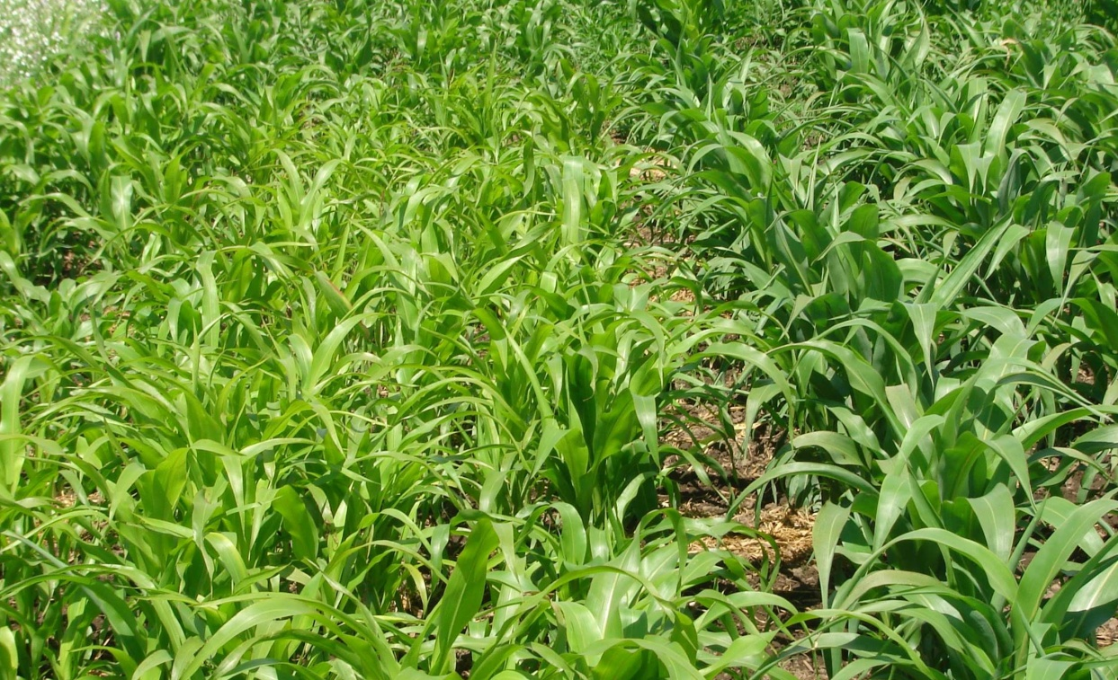

а
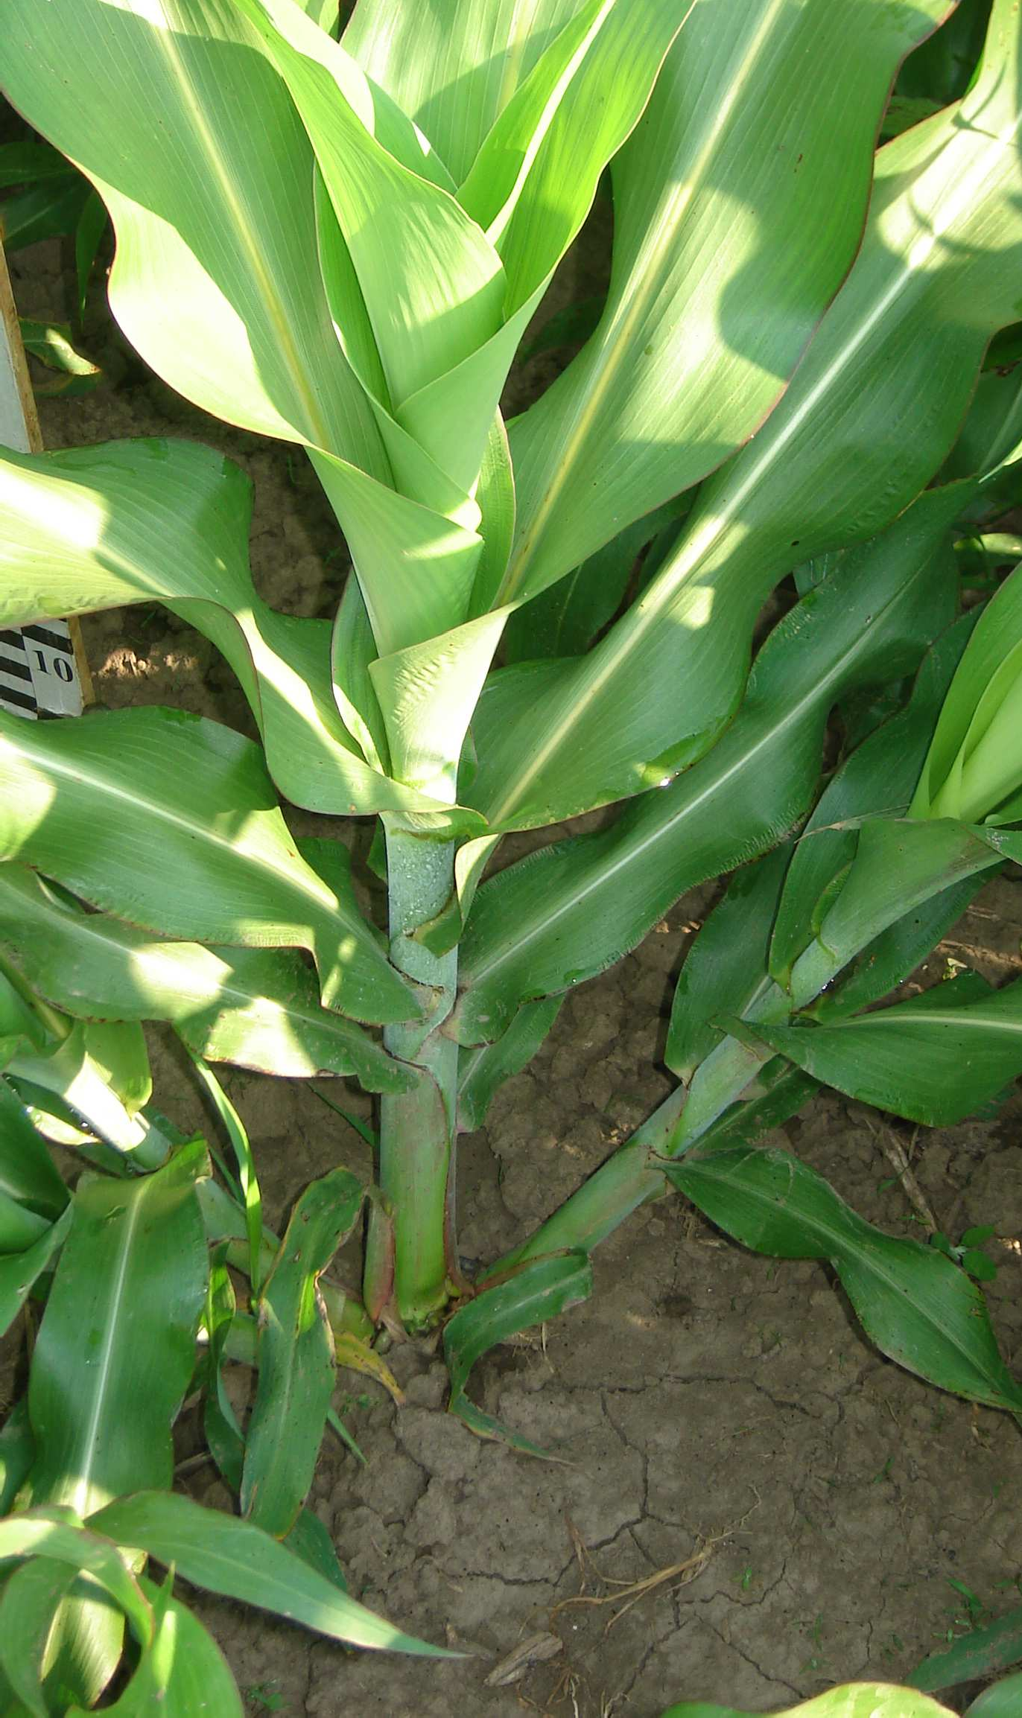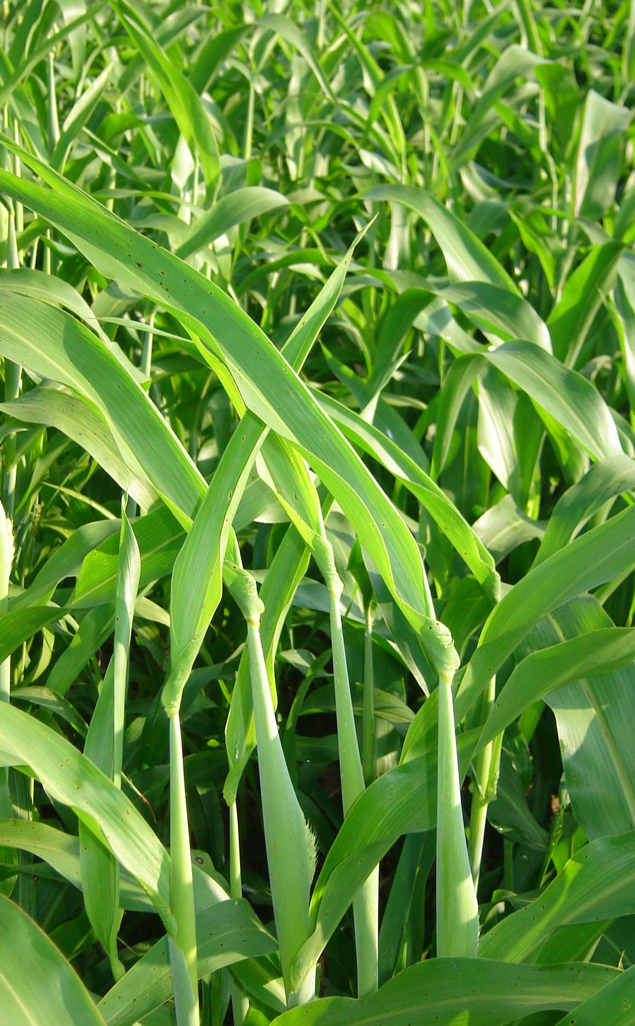

б в
Рис. 3.1 Рослини сорго: двох сортів в період початку активного росту (зліва сорт Ерітрея) (а); у фазу кущення (б); у фазу початку викидання волоті (в).

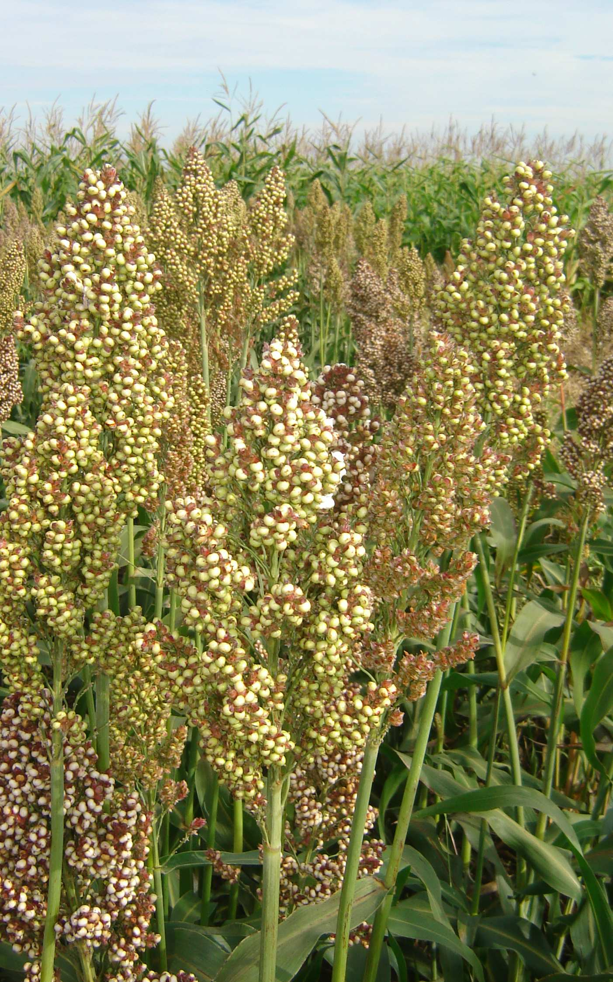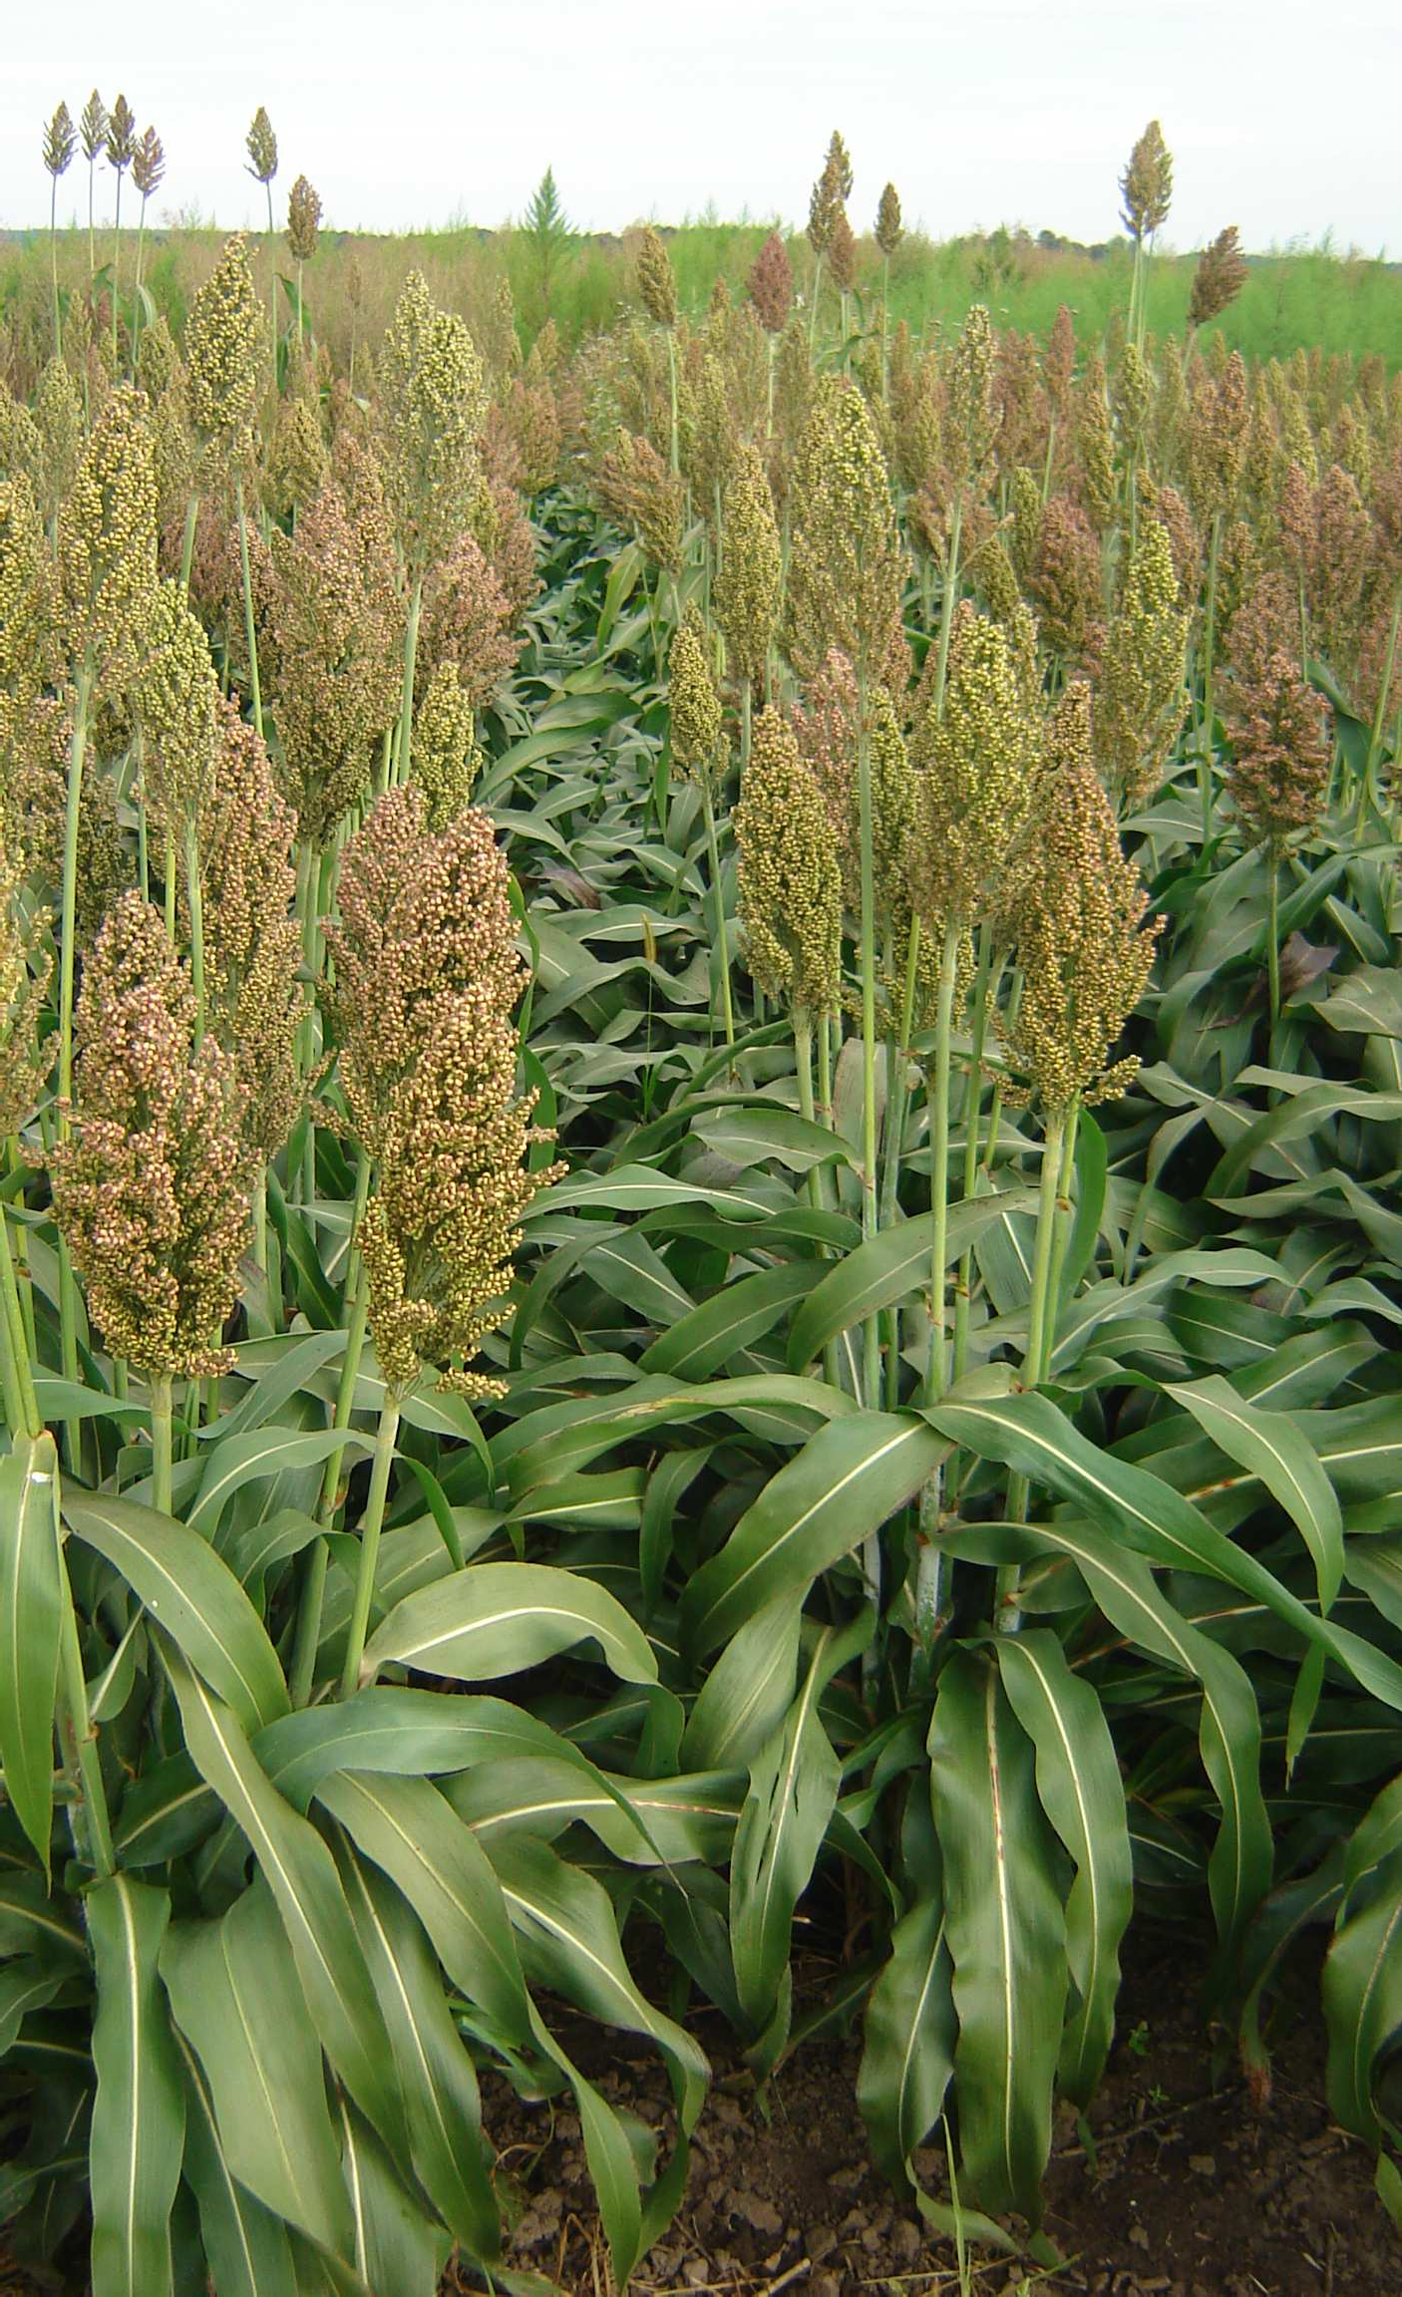
Рис. 3.2. Рослини сорго: двох сортів в період цвітіння (зліва сорт Ерітрея) Результати такого вивчення представлені у табл. 3.3.
Нами відмічено, що тривалість періоду посів-сходи залежав як від умов року, так і від вивчаємих варіантів обробітку ґрунту. Максимальна його тривалість відмічена для умов більш прохолодного періоду 2021 року порівняно з 2020 роком. У розрізі варіантів обробітку оптимальні умови проростання насіння, які відповідають найбільш короткому періоду посів-сходи відмічено за традиційного зяблевого обробітку – 10-13 діб залежно від року. Максимальна тривалість цього періоду відмічена у варіанті мінімального обробітку – на 2-3 доби триваліше, ніж за зяблевого. В оцінці сортів відмічена загальна закономірність зростання періоду до появи сходів для більш пізньостиглих сортів, зокрема Дніпровського 39.
Таким чином, для сорго важливим є забезпечення оптимальної щільності ґрунту та відповідного вологозабезпечення. Очевидно, що глибокий обробіток

39

Таблиця 3.2 Фенологічний розвиток рослин сорго зернового залежно від вивчаємих факторів, діб, 2021 р.
Варіант обробітку | Сорт | Посів-сходи |  | Сходи- кущення |  | Кущення- цвітіння |  | Цвітіння-  фізіологічна стиглість |  | Вегетаційний період
Варіант обробітку | Сорт |  | 2021 р. |  | 2021 р. |  | 2021р. |  | 2021 р. |  | 2021 р.
Зяблевий | Ерітрея |  | 12 |  | 17 |  | 44 |  | 46 |  | 107
Зяблевий | Дніпровський 39 |  | 14 |  | 17 |  | 46 |  | 50 |  | 113
Чизельний | Ерітрея |  | 14 |  | 17 |  | 45 |  | 48 |  | 110
Чизельний | Дніпровський 39 |  | 14 |  | 18 |  | 47 |  | 50 |  | 115
Мінімальний | Ерітрея |  | 15 |  | 17 |  | 46 |  | 42 |  | 105
Мінімальний | Дніпровський 39 |  | 16 |  | 18 |  | 47 |  | 43 |  | 108
В середньому
Зяблевий |  |  | 13 |  | 17 |  | 45 |  | 48 |  | 110
Чизельний |  |  | 14 |  | 18 |  | 46 |  | 49 |  | 113
Мінімальний |  |  | 16 |  | 18 |  | 47 |  | 43 |  | 107

на фоні оптимізації структури ґрунту та більш сприятливий перерозподіл вологи (більш рівномірний) є більш доцільним у зоні досліджень порівняно з його мінімалізованими варіантами.
Нами також відмічено, що зменшення глибини та інтенсивності обробітку зумовлює певні особливості у темпах фенологічного розвитку рослин сорго зернового. Так, на варіантах зяблевого та чизельного обробітків загальна тривалість оновних міжфазних періодів на 2-5 діб була меншою, ніж у варіанті мінімального. Відмічається сповільнення темпів ростових процесів, особливо у у період інтенсивного росту стебла та початку цвітіння. Для міжфазного періоду цвітіння-фізіологічна стиглість зерна встановлена протилежна залежність: за мінімального обробітку його тривалість на 4 доби коротша, ніж за зяблевого та на 5-6 діб коротша, ніж за мінімального обробітків. Така тенденція, на нашу думку, пояснюється прискореним якісним морфогенезом рослин за рахунок нижчих значень агрофізичних параметрів орного шару ґрунтового покриву. Це в свою чергу зумовлює менш розвинену кореневу систему сорго та наслідки цього: зниження водозабезпечення рослин, погіршення рівнів мінерального ґрунтового живлення тощо.
В цілому, фактори динамічної зміни тривалості різних фенологічних фаз вегетації сорго зумовлюють різний вегетаційний період вивчаємих сортів за різних систем обробітку ґрунту. При цьому, найбільш тривалий вегетаційний період сорго відмічено у варіанті чизельного обробітку 107-113 діб, що на 2-6 діб більше у порівнянні з іншими варіантами досліду.
Таким чином, тривалість активної вегетації сорго зернового залежить від системи прийомів основного обробітку ґрунту і певною мірою визначається його глибиною та інтенсивністю технологічного впливу на орний та підорний горизонти. Сорт Ерітрея продемонстрував вищий рівень пластичності, що відобразилось у показниках мінливості загальної тривалості вегетаційного періоду за зміни варіантів обробітку ґрунту.

41
Відомо, що способи основного обробітку грунту впливають на розвиток надземної маси більшості с.-г. культур. У своїй монографії Л.Х. Макаров [14] відмічає зокрема що встановлений вплив різних систем обробітку грунту на ріст і розвиток кукурудзи, сої, озимої пшениці, цукрових буряків тощо. При цьому підкреслюється, що мінімалізація обробітку грунту зумовлюючи підвищення щільності і твердості грунту. Саме тому, для багатьох культур застосування таких систем обробітку грунту веде до зниження загальної морфології, зокрема, висоти рослин, площі листя та інших показників.
Аналогічні результати отримано і в ході наших досліджень (табл. 3.3). Встановлено зниження морфологічних параметрів індивідуального розвитку рослин для обох сортів сорго при переході від зяблевого до мінімального обробітків. У середньому зниження загальної маси рослин склало 17,2 %, облистяності на 16,7 %, довжини листка на 15,2 %, індивідуальної площі листків – 24,1 %, висоти рослин – на 11,6 %.
При цьому також відмічено, що едафічна мінливість сорту Ерітрея вища, ніж у сорту Дніпровський 39 у середньому на 3-5 %, залежно від вивчаємої ознаки.
Слід звернути увагу і на сорт Дніпровський 39, який демонструє вищі показники морфологічного розвитку у варіанті чизелювання. На нашу думку, така різниця у сортах пояснюється більшим розвитком кореневої системи саме у сорту Дніпровський 39, що зумовлює підвищену вимогливість до щільності та твердості грунту. Крім того, вказаний сорт володіє здатністю до інтенсивного кущення (рис. 3.3), що також зумовлює необхідність у глибоких варіантах обробітку грунту.
Таким чином, найбільш продуктивна архітектоніка рослин сорту Ерітрея формується за відвального обробітку грунту а у сорту Дніпровський 39 – за чизельної системи.

42

Таблиця 3.3
Індивідуальна архітектоніка рослин сорго залежно від досліджуваних чинників на фазу цвітіння у 2021 р.
Варіант обробітку | Сорт | Маса рослини (стебла + листя), г | Кількість листків на рослині, см | Середня довжина листків,  см | Площа листків, см²/рослину | Висота рослини, см
Зяблевий | Ерітрея | 142 ± 4,5 | 12 ± 1,5 | 21 ± 2,6 | 1743 ± 96 | 112 ± 2,3
Зяблевий | Дніпровський 39 | 184 ± 3,7 | 18 ± 1,3 | 25 ± 2,9 | 2276 ± 114 | 103 ± 2,8
Чизельний | Ерітрея | 133 ± 4,5 | 12 ± 1,6 | 20 ± 2,3 | 1656 ± 80 | 109 ± 1,8
Чизельний | Дніпровський 39 | 190 ± 3,7 | 18 ± 1,2 | 27 ± 2,2 | 2380 ± 78 | 108 ± 2,0
Мінімальний | Ерітрея | 118 ± 5,9 | 10 ± 1,7 | 18 ± 3,2 | 1320 ± 85 | 98 ± 2,7
Мінімальний | Дніпровський 39 | 152 ± 4,2 | 15 ± 1,5 | 21 ± 2,5 | 1730 ± 91 | 92 ± 3,5
В середньому по вивчаємих чинниках
Зяблевий |  | 163 | 15 | 23 | 2009,5 | 107,5
Чизельний |  | 161,5 | 15 | 23,5 | 2018 | 108,5
Мінімальний |  | 135 | 12,5 | 19,5 | 1525 | 95,0
Ерітрея |  | 131,0 | 11,3 | 19,7 | 1573,0 | 106,3
Дніпровський 39 |  | 175,3 | 17,0 | 24,3 | 2128,7 | 101,0

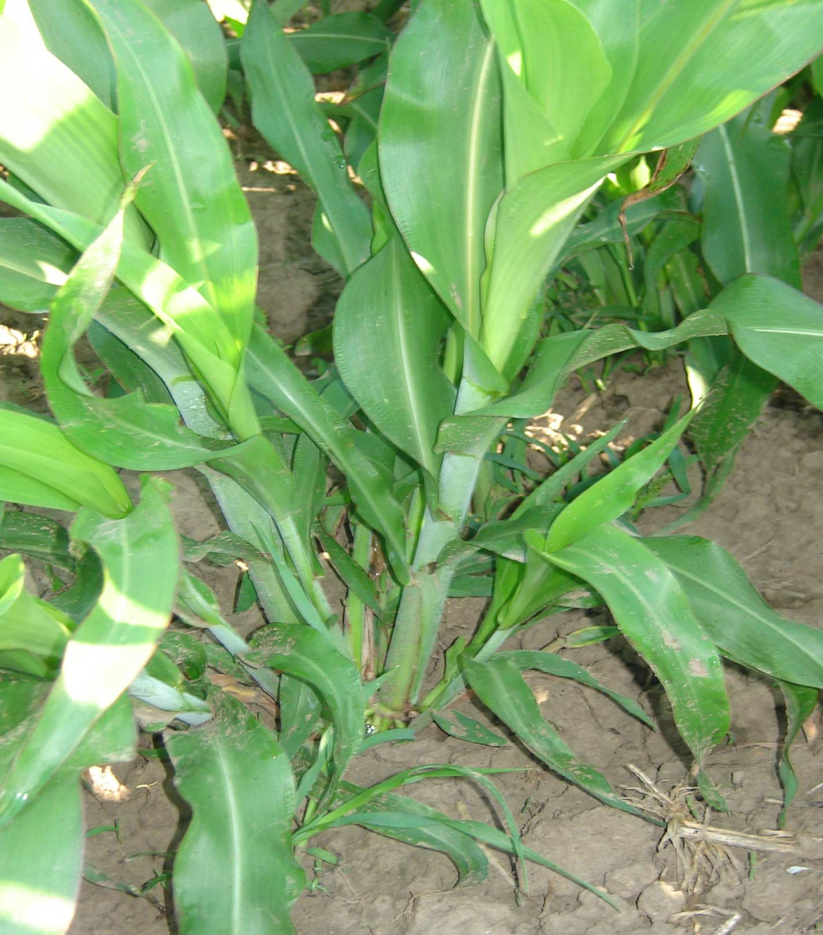

Рис. 3.3. Кущення у сорту Дніпровський 39.

Однак останнім часом в технології вирощування багатьох с.-г. культур значного розповсюдження набуває мілкий мульчувальний обробіток землі, який виключає можливість перегортання орного шару й передбачає вживання побічної продукції попередніх культур. Для виробничих умов, виходячи з отриманих результатів ростових процесів слід рекомендувати саме такі сорти як Ерітрея, які демонструють меншу варіативність показників при зміні глибини та способів обробітку грунту і можуть вирощуватись з отриманням досить високих значень габітусу рослини за диференційованих систем обробітку грунту у сівозміні.

3.2. Рівень забур’яненості посівів сорго зернового залежно від складових прийомів системи обробітку грунту

В сучасних умовах господарювання забезпечення технологій вирощування сільськогосподарських культур супроводжується значними матеріальними і енергетичними витратами. Невідповідність цін на сільськогосподарську продукцію і енергетичні ресурси, засоби механізації та, як наслідок, відсутність обігових коштів стали основними причинами послаблення уваги до проблеми забур’яненості полів. Очищення орного шару від насіння бур'янів та їх вегетативних зачатків відбувається насамперед при основному обробітку ґрунту. За оцінками спеціалістів, при цьому потенційна забур'яненості ріллі може знижуватись на 60-70 %. Пошук варіантів обробітку ґрунту відповідно до конкретних грунтово-кліматичних умов є актуальним. За останні роки все більшого значення набуває необхідність оптимального співвідношення полиневого і безполицевого способів та глибоких і мілких обробітків грунту.
Проте, незважаючи на інтенсивне застосування гербіцидів при вирощу; вання сільськогосподарських культур, потенційна забур’яненість орного шару не зменшилась. У зоні Лісостепу кількість насіння бур’янів в орному шарі становить близько 1,71 млрд шт./га. Протягом вегетаційного сезону за сприятливих умов з верхнього шару грунту в середньому може з’явитися на 1м² поля до 2337 сходів бур’янів [9]. Видовий склад бур’янового угрупування є одним із основних показників для визначення втрат урожаю [11], отже розробка ефективних методів його контролю є актуальною. Одним із найдавніших агротехнічних способів боротьби з бур’янами є механічний обробіток грунту. Відомо декілька його систем, але одностайної думки щодо їх протибур’янової ефективності не існує.

В останні роки в великої кількості краін світу поряд з оранкою під сорго використовується безполицевий і нульовий обробіток ґрунту. Маленька ефективність і висока вартість гербіцидів стримують використовування вказаних способів обробітку землі в Північному Лісостепу України, оскільки економія пального не завжди перекриває виплати на хімічні засоби боротьби з бур'янами. Актуальність проведення досліджень з даного питання зумовлена недостатнім ступенем обізнаності о ефективності безполицевого і відсутністю даних по нульовому обробітку ґрунту під сорго.
З іншого боку, для сорго з повільними темпами росту в період від сходів до кущення актуальність рівня забур’яненості є надзвичайно важливим аспектом успішного його вирощування. Така залежність посилюється за умови оптимізації умов для реалізації потенційного запасу насіння бур’янів у орному шарі грунтового профілю. З врахуванням цього, ми обліковували забур’яненість посівів сорго зернового у розрізі вивчаємих варіантів обробітку грунту (табл. 3.4).
Результати досліджень вказують, що найвищий рівень забур’яненості відмічено у варіантах мінімального обробітку грунту для обох сортів. У середньому кількість бур’янів за цього варіанту майже в тричі перевищує аналогічний для зяблевого: 108,5 шт/м² за мінімального обробітку та 38 шт/м² за зяблевого. Пояснюється це, на нашу думку, відомим вже фактом відсутності активної заробки насіння бур’янів за зменшення глибини та інтенсивності обробітку (рис. 3.4). Це в свою чергу забезпечує зростання потенційної забур’яненості посівного та орного шару грунту. Крім того відсутність активного обертання пласта веде до оптимізації вегетування багаторічних форм бур’янів та зміни типу забур’яненості.
У різні роки забур’яненість також була різною і визначалась як погодніми умовами, так і чистотою ділянки відведеної під дослід у межах ротації самої культури у господарстві .

46

Таблиця 3.4 Вплив комплексу прийомів основного обробітку ґрунту на забур’яненість посівів сорго зернового на
безгербіцидному фоні (на фазу кущення – інтенсивний ріст стебла) у 2021 р.

Варіант досліду | Сорти | Кількість бур’янів, шт/м² |  |  | Маса бур’янів з 1 м², г
Варіант досліду | Сорти |  | 2021 р. |  |  | 2021 р.
Зяблевий | Ерітрея |  | 31 ± 1,5 |  |  | 29 ± 1,1
Зяблевий | Дніпровський 39 |  | 25 ± 1,6 |  |  | 25 ± 1,8
Чизельний | Ерітрея |  | 67 ± 2,1 |  |  | 56 ± 2,1
Чизельний | Дніпровський 39 |  | 55 ± 1,4 |  |  | 49 ± 3,2
Мінімальний | Ерітрея |  | 104 ± 2,0 |  |  | 92 ± 1,6
Мінімальний | Дніпровський 39 |  | 95 ± 1,9 |  |  | 78 ± 2,5
В середньому по варіантах досліду
Зяблевий |  |  | 28 |  |  | 27
Чизельний |  |  | 61 |  |  | 52,5
Мінімальний |  |  | 99,5 |  |  | 85
В середньому по сортах
Ерітрея |  |  | 67,3 |  |  | 59,0
Дніпровський 39 |  |  | 58,3 |  |  | 50,7

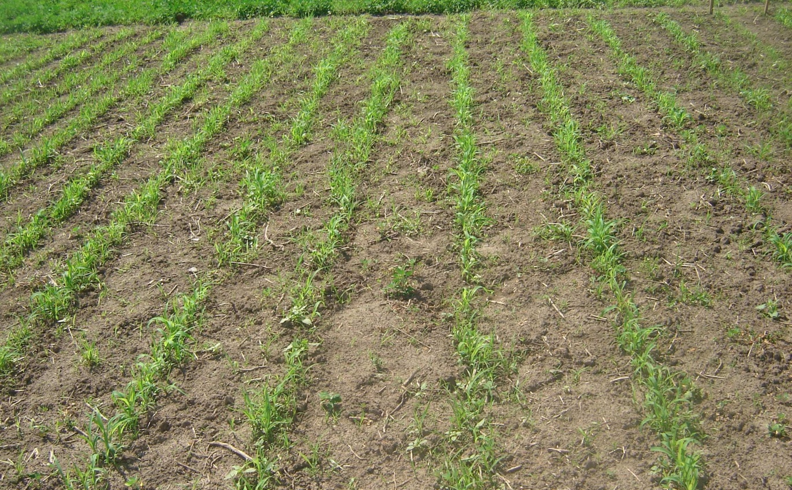

Рис. 3.4. Стан забур’яненості посівів сорго сорту Ерітрея після мінімального обробітку на фазу 3 листків у сорго, 2021 р.
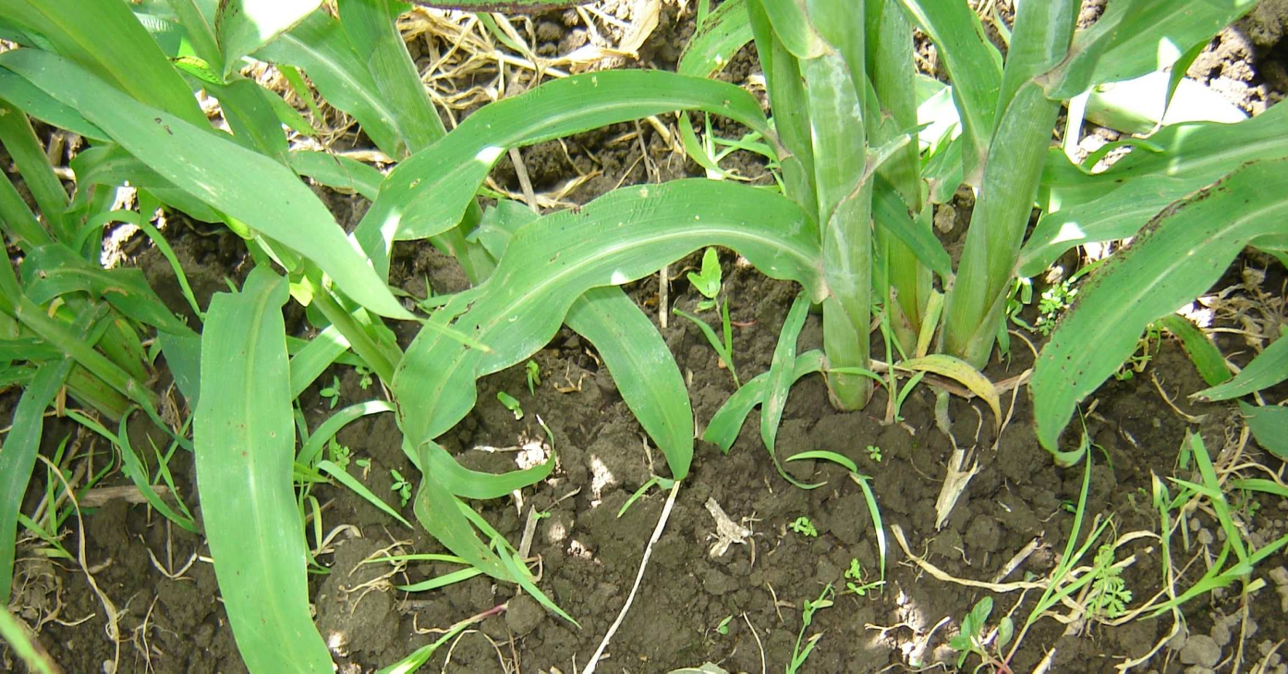
Рис. 3.5. Відростання сходів бур’янів у зоні рядка орго зернового у період активного його лінійного росту, 2021 р.

Підтвердження наших досліджень вказані у дослідженням Л.Х. Маркова [14], який відмічає що дним з факторів, який необхідно окремо враховувати в технологіі вирощування сорго, є висока потенційна забур'яненість полів у більшості господарств, в яки в орному шарі ґрунту міститься від «481 до 509 млн./га насіння бур'янів. Застосування безполицевого обробітку збільшує цей показник в шарі 0-10 см на 25 % у порівнянні з оранкою. Систематичними спостереженнями виявлено, що передпосівним обробітком знищуються сходи холодостійких видів бур'янів, які з'являлися до сівби сорго, теплолюбні ж, частка яких в агроценозі після зернових колосових мала 36,9-39,0 % і після кукурудзи - 67,8-68,5 %, проростали, в основному, після сівби. Це й пояснює збільшення ступеня забур'яненості посівів при заміні оранки чизельним і мілким обробітком». Велика кількість бурянів посівів при нульовому обробітку ґрунту підвищелась в порівнянні з малим обробітком в 1,4, чизельним - в 2,1 і оранкою - в 2,9 рази.
Слід також відмітити, що сорти опосередковано впливали на рівень забур’яненості. Нижчі її значення відмічено для сорту Дніпровський 39: на 14,3 % нижча по кількості та на 15,6 % нижча по сирій масі бур’янів.
На нашу думку, це пояснюється різною архітектонікою сортів (облистяність, висота стебла, інтенсивність кущення), зокрема ознак, які визначають рівень гербоконкуренції рослин сорго. Сорт Ерітрея має меншу облистяність, менш інтенсивне кущення та меншу індивідуальну площу листкового апарату (рис. 3.6). Навпаки, сорт Дінпровський 39 характеризується більш вузьким інтервалом листкорозташування за більшої площі листя та інтенсивного пасинкуючого кущення (рис. 3.6). Таким чином, з адаптивної точки зору за однакових умов вирощування сорту сорго Дніпровський 39 формуватиме посіви з нижчим рівнем забур’яненості, що вимагатиме енергоощадної тактики використання геобіцидів та спрощує підбір поля під сорго за різних значень їх сегетальної чистоти.

Отже, у підсумку, підбором відповідних генотипів сорго зернового можна ефективно контролювати чистоту поля зокрема в актуальний для сорго міжфазний період сходи – кущення. З цієї позиції сорт Дніпровський 39 маючи ідіотип придатний для вирощування в умовах Вінниччини, цілком придатний для досягнення вказаних цілей.

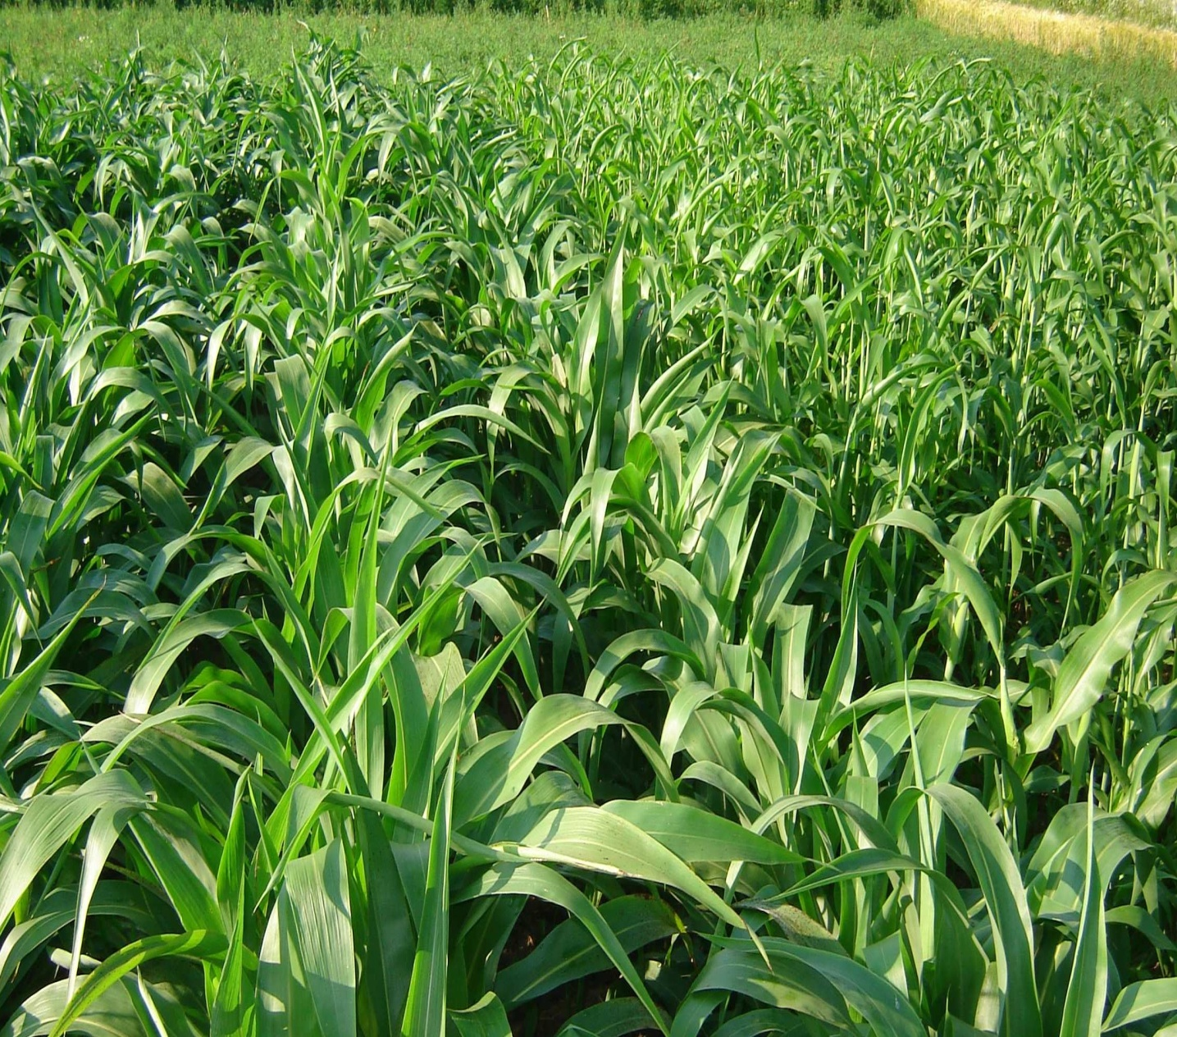

Рис. 3.6. Архітектоніка посіву сорго зернового різних сортів (крайня права позиція – сорт Ерітрея, ліва позиція – сорт Дніпровський 39).

3.3 Формування урожайності сортів сорго зернового залежно від системи прийомів основного обробітку грунту

Як уже наголошувалось в першому розділі дипломної роботи в окремих дослідженнях [15, 16] наголошується, що інтенсивність вбирання води ґрунтом, «як один із важливих показників комплексноі характеристики його воднофізичних властивостей, найвищою була на оранці і становила в перші 5 хвилин досліджень 3,8 мм/хв. На чизелюванні водопроникність ґрунту зменшувалась на 0,4 мм/хв., мілкому обробітку – на 1,3 і нульовому - на 3,0 мм/хв. Через 30 хвилин на ділянках з оранкою і чизелюванням ця різниця майже нівелювалась, а на мілкому і нульовому залишалась суттєвою. Застосування чизельного обробітку забезпечило накопичення перед сівбою сорго однакових запасів вологи, як і оранка, при мілкому спушенні вони були меншими на 8,6 мм і нульовому обробітку - на 19,1 мм». Сукупність фізико-хімічних процесів у ґрунті із способами обробітку і різний показників забур'яненості проявляли суттєвий вплив на результат врожайність зерна.
З цього можна зробити висновок, що різні системи обробітку грунту у складі диференційованих прийомів через вплив на водно-фізичні властивості грунту – впливатимуть і на формування базових елементів як індивідуальної так і загальної продуктивності рослин сорго зернового. Це підтверджується результатами наших досліджень (табл 3.5).
Так, продуктивна кущистість сортів сорго зернового була на 12 % нижчою у варіанті мінімального обробітку у співставленні з зяблевим. При цьому, сорт Дніпровський 39 демонстрував вищі її значення у середньому за період досліджень 1,3 проти 1,1 у сорту Ерітрея. Таким чином, з адаптивної точки зору саме сорт Дніпровський 39 за відповідного ресурсного забезпечення технології та дотримання рекомендованої для зони агротехніки.

51

Таблиця 3.5 Вплив комплексу прийомів основного обробітку ґрунту на забур’яненість посівів сорго зернового на
безгербіцидному фоні (на фазу кущення – інтенсивний ріст стебла) у 2021 р.

Варіант досліду | Сорти | Продуктивна кущистість | Кількість волотей на 1 га,  тис. шт. | Кількість зерен у волоті, шт | Маса зерна з волоті, г | Маса 1000  насінин,  г | Урожай зерна, т/га
Зяблевий | Ерітрея | 1,2 | 191 ± 5,4 | 1409 ± 12 | 36,2 ± 1,3 | 25,7 | 5,79
Зяблевий | Дніпровський 39 | 1,3 | 202 ± 4,3 | 1586 ± 14 | 42,5 ± 1,9 | 26,8 | 6,80
Чизельний | Ерітрея | 1,2 | 197 ± 3,6 | 1331 ± 16 | 32,6 ± 2,0 | 24,5 | 5,22
Чизельний | Дніпровський 39 | 1,4 | 223 ± 5,1 | 1629 ± 21 | 43,3 ± 1,6 | 27,2 | 6,93
Мінімальний | Ерітрея | 1,0 | 149 ± 3,2 | 1305 ± 32 | 30,8 ± 2,3 | 23,6 | 4,93
Мінімальний | Дніпровський 39 | 1,2 | 176 ± 6,2 | 1475 ± 36 | 37,6 ± 2,5 | 25,5 | 6,02
НІР₀₅, т/га |  |  |  |  |  |  | 0,15
В середньому по варіантах досліду
Зяблевий |  | 1,3 | 196 | 1497 | 39,4 | 26,3 | 6,3
Чизельний |  | 1,3 | 210 | 1461 | 38,0 | 25,9 | 6,1
Мінімальний |  | 1,1 | 163 | 1390 | 34,2 | 24,6 | 5,5
В середньому по сортах
Ерітрея |  | 1,1 | 179 | 1348 | 33,2 | 24,6 | 5,3
Дніпровський 39 |  | 1,3 | 200 | 1551 | 41,1 | 26,5 | 6,6

Слід зауважити, що обидва сорти мають досить потужну продуктивну структуру, з середньою (у сорту Ерітрея) та високою (у сорту Дніпровський 39) озерненістю волоті (рис. 3.7).
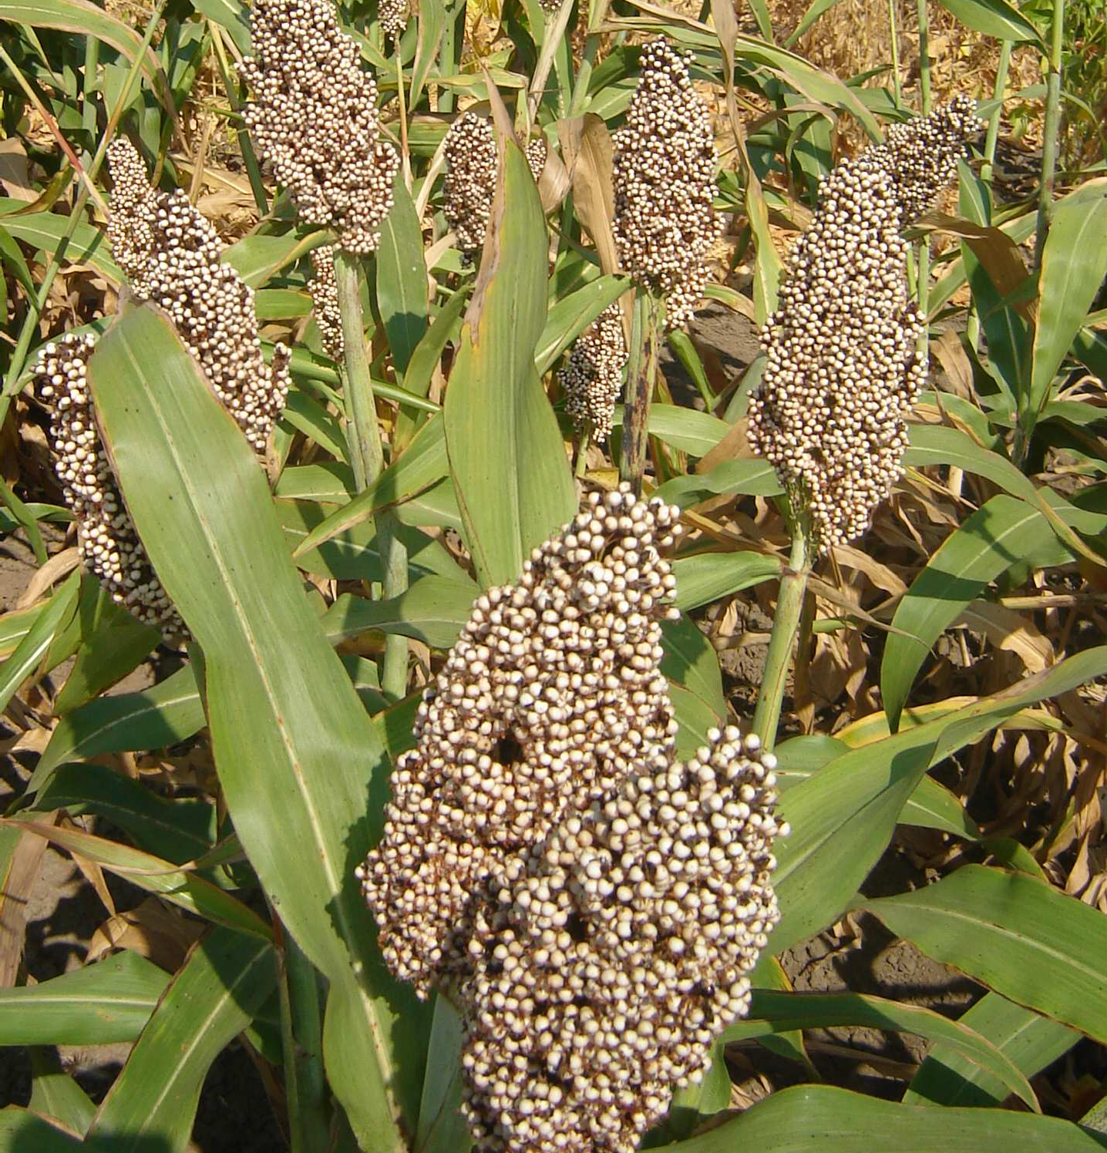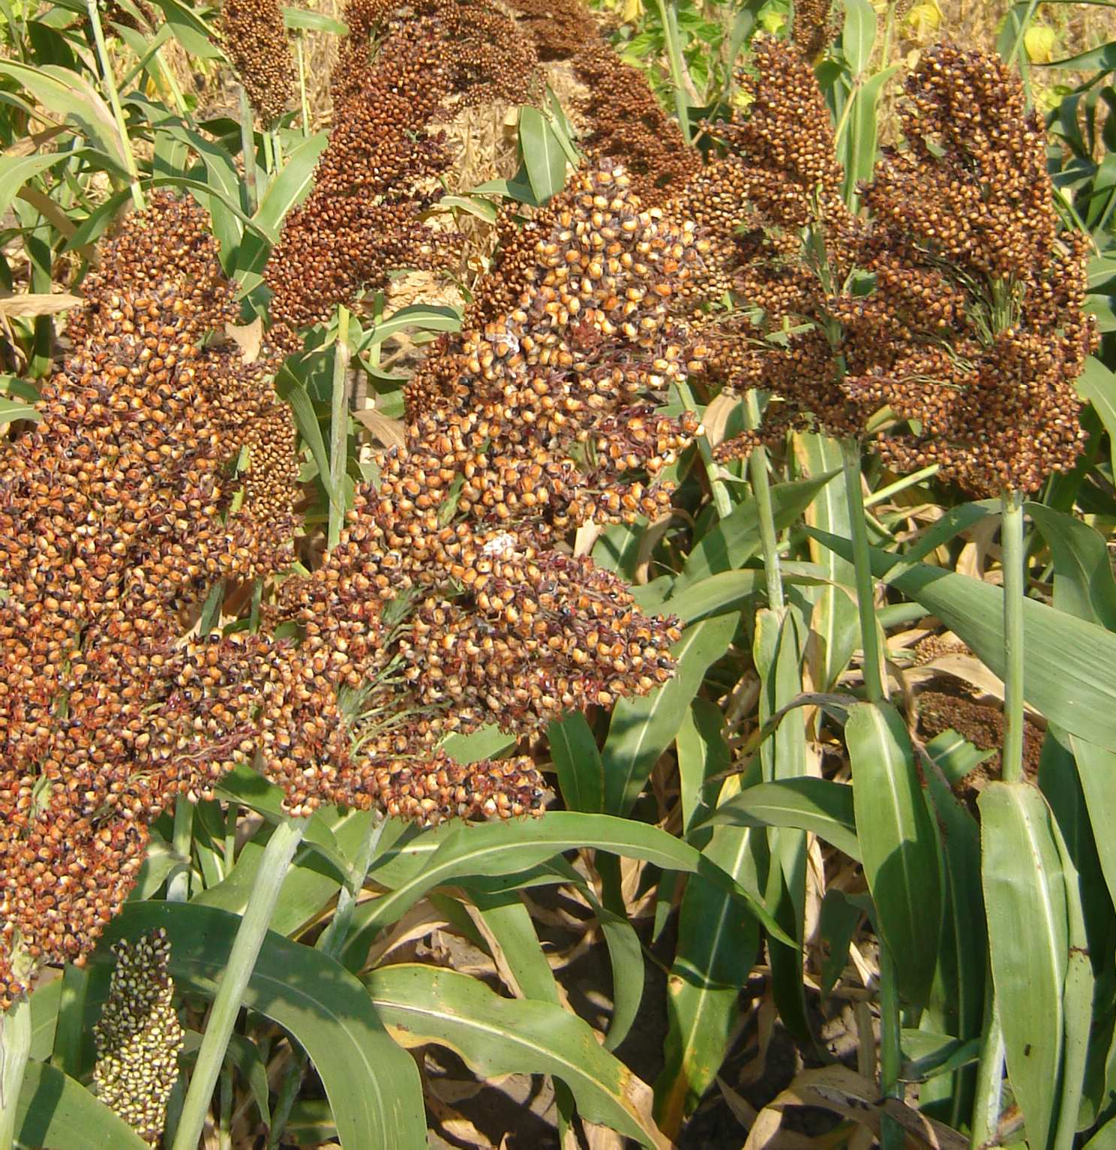
Рис. 3.7. Суцвіття сорго сорту Ерітрея (зліва) та у сорту Дніпровський 39 (справа) на фазу воскової стиглості, 2021 р.
Індивідуальна структура зернової продуктивності також суттєво вища за зяблевого обробітку у порівнянні з мінімальним. Так, для обох сортів загальна кількість волотей на 1 га вища на 17,2 %, кількість зерен у волоті – на 7,2 %, маса зерна з волоті – на 13,1 %, маса 1000 зерен – на 6,5 % у співставленні систем зяблевого та мінімального обробітків.
Слід відмітити і специфічність сортової реакції сорго на застосування чизельного обробітку. Так, для сорту Дніпровський 39 відмічено найвищі показники індивідуальної структури зернової продуктивності саме у варіанті даного обробітку. На нашу думку це пояснюється вже згаданими особливостями морфології цього сорту, коренева система якого має виражений стрижневий ріст і для неї найбільш оптимальним є варіант глибокого розпушення, яке у нашому варіанті забезпечує саме чизелювання.

У підсумку урожайність сортів сорго за різних варіантів досліду була суттєво різною. Крім того, сорти продемонстрували різну продуктивність. У середньому за період досліджень урожайність сорту Дніпровський 39 була на 1,3 т/га вищою, ніж у сорту Ерітрея. Сорт дозріває в умовах Вінниччини і може бути рекомендованим для агроформувань регіону. Специфікою сорту є вибагливість до агротехнологічного забезпечення та максимальна реалізація продуктивності на удобрених фонах. Вказаний сорт за більшої урожайності при чизелюванні є ефективним у варіантах заміни класичної оранки на варіанти альтернативних обробітків з глибоким рихленням оброблюваних горизонтів.
24,78
Аналіз чинників системи наших досліджень (рис. 3.8) засвідчив, що на систему обробітку грунту припадає 36,38 % взаємодії, на сорт – 33,96 %, на умови року – 24,78 %.
33,96
1,45
10,,1223
3,19

Сорт

Система обробітку Рік
Взаємодія сорт х система обробітку Взаємодія сорт х рік
Взаємодія система обробітку х рік

Взаємодія сорт х система обробітку х рік

Рис. 3,8. Графічне відображення впливу чинників у системі досліджень формування урожайності сортів сорго зернового, 2021 р.
36,38

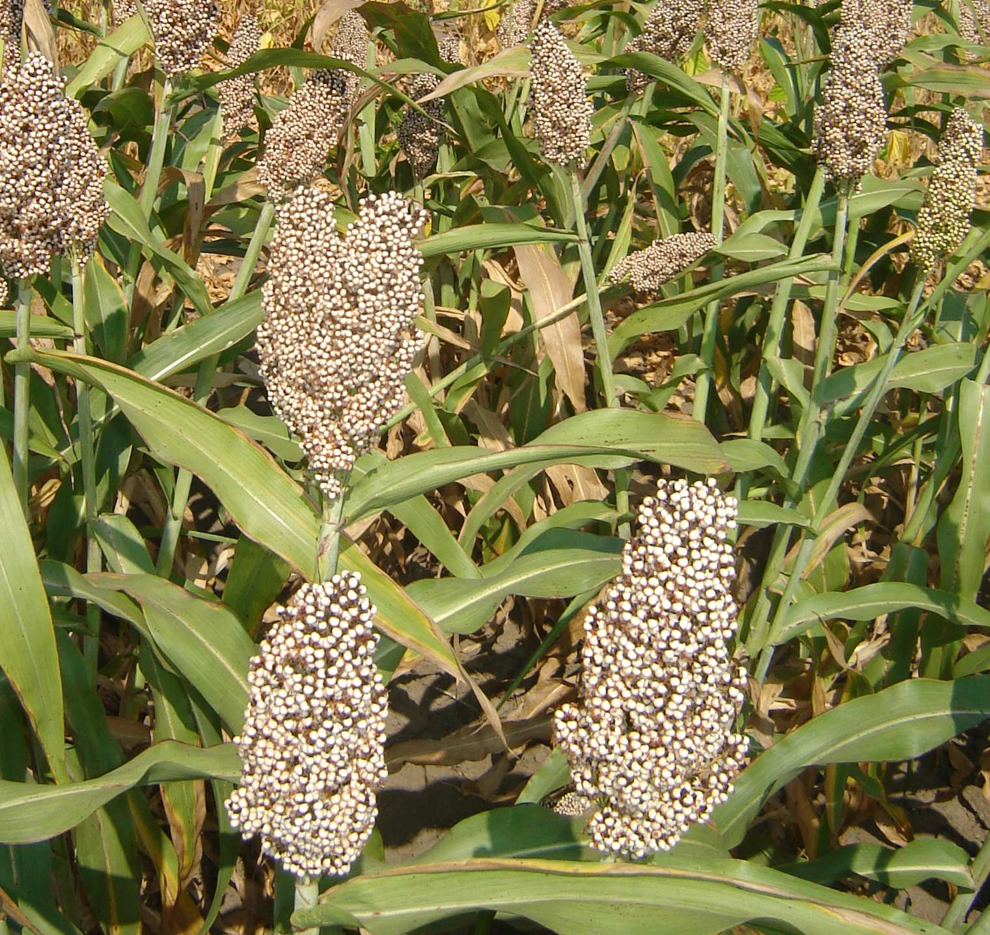

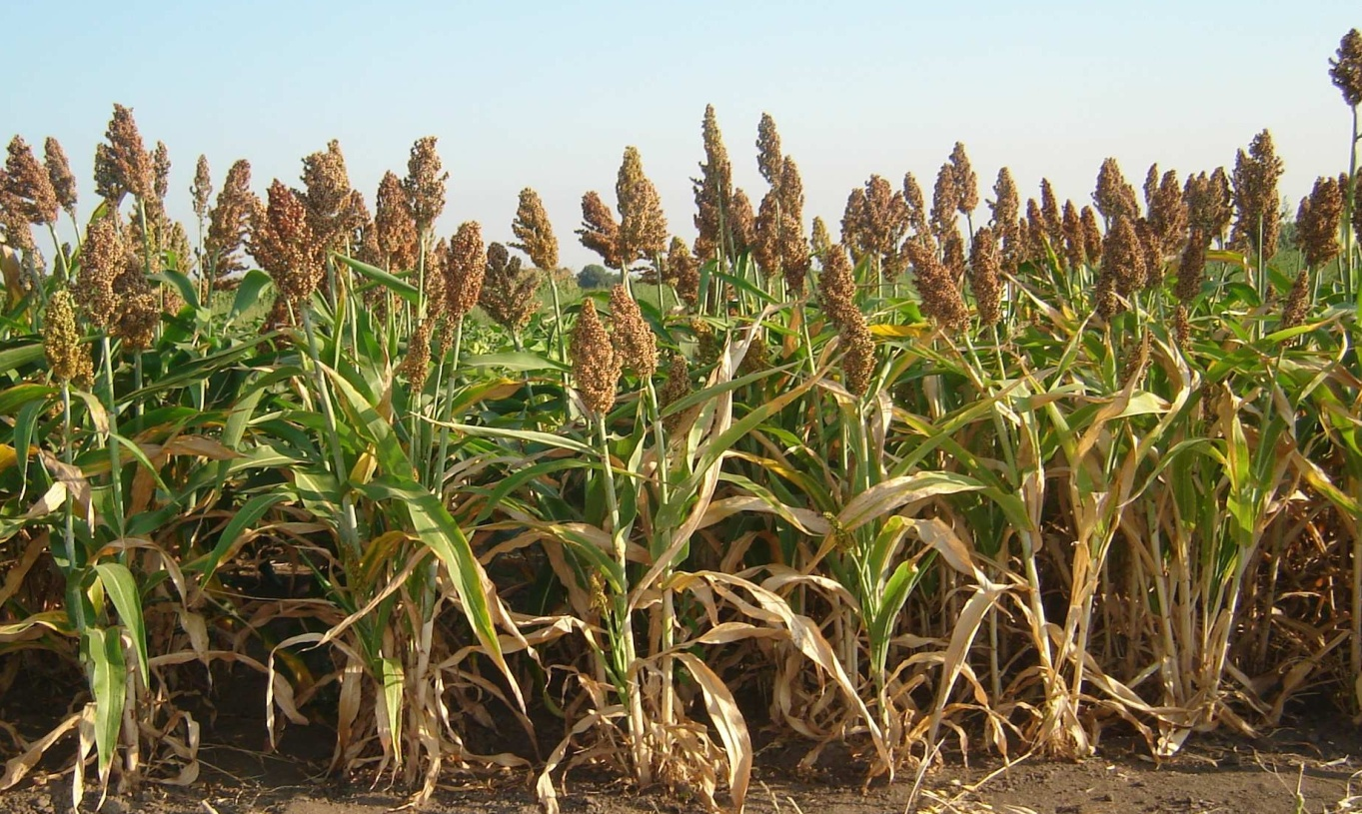

Рис. 3.9. Сорти сорго Ерітрея (верхня позиція) та Дніпровський 39 (нижня позиція) у період дозрівання, 2021 р.

Отже, як генотипічні та адаптивні властивості сорту, так і підбір відповідних прийомів обробітку у допосівний період вирощування сорго зернового майже рівносильно визначальні у формуванні продуктивності культури.
Як наслідок різних елементів індивідуальної зернової продуктивності урожайність в обліку була суттєво вищою у середньому по роках та генотипах за зяблевого обробітку грунту і склала 6,3 т/га, що на 0,8 т/га вище, ніж у варіанті мінімального обробітку.
Таким чином, в умовах регіону наших досліджень підбір прийомів обробітку грунту, що входять до системи основного має бути направленим на забезпечення грунтових умов з низькою щільністю та твердістю грунту за умов, що гарантують оптимальні варіанти вологонакопичення. Враховуючи особливості грунтово-кліматичних умов центральних районів Вінниччини оптимальний варіант основного обробітку грунту є зяблевим (для сортів з середнім габітусом та рівнем продуктивності) з можливою альтернативою чизелювання (для сортів з інтенсивним габітусом і високим потенціалом продуктивності) (рис. 3.9).
Стосовно варіанту мінімального обробітку слід вести пошук подальших ефективних прийомів, які б поєднували біологічну вимогливість сорго з інноваційними підходами до робочих органів грунтообробних машин.

ВИСНОВКИ

На підставі узагальнення результатів досліджень щодо встановлення оптимальних режимів компанування прийомів обробітку грунту у системі основного блоку при вирощуванні сортів сорго зернового і на підставі цього всебічної оцінки адаптивності рекомендованих сортів в умовах центральних районів Вінниччини можна зробити слідуючі висновки:
- Встановлено, що польова схожість насіння сорго визначалась варіантами досліду. Найвищі показники польової схожості на рівні 85,6-90,0 % відмічено у варіанті застосування чизелювання., а найнижчі 77,3-83,9 – у варіанті мінімального обробітку.
- Відмічено, що у розрізі варіантів обробітку оптимальні умови проростання насіння, які відповідають найбільш короткому періоду посів-сходи відімчено за традиційного зяблевого обробітку – 10-13 діб залежно від року. При цьому, найбільш тривалий вегетаційний період сорго відмічено у варіанті чизельного обробітку 107-113 діб, що на 2-6 діб більше у порівнянні з іншими варіантами досліду.
- Встановлено зниження морфологічних параметрів індивідуального розвитку рослин для обох сортів сорго при переході від зяблевого до мінімального обробітків. У середньому зниження загальної маси рослин склало 17,2 %, облистяності на 16,7 %, довжини листка на 15,2 %, індивідуальної площі листків – 24,1 %, висоти рослин – на 11,6 %.
- Результати досліджень вказують, що найвищий рівень забур’яненості відмічено у варіантах мінімального обробітку грунту для обох сортів. У середньому кількість бур’янів за цього варіанту майже в тричі перевищує аналогічний для зяблевого: 108,5 шт/м² за мінімального обробітку та 38 шт/м² за зяблевого.
- Визначено, що індивідуальна структура зернової продуктивності також суттєво вища за зяблевого обробітку у порівнянні з мінімальним. Так, для обох сортів загальна кількість волотей на 1 га вища на 17,2 %, кількість

зерен у волоті – на 7,2 %, маса зерна з волоті – на 13,1 %, маса 1000 зерен – на 6,5 % у співставленні систем зяблевого та мінімального обробітків.
- Доведено, що з біоенергетичної точки зору вирощування сорту Дніпровський 39 є найбільш ефективним у варіанті чизельного обробітку з енергетичним коефіцієнтом 4,66, а для сорту Ерітрея – зяблевий обробіток з рівнем енергетичної ефективності 3,61.
В умовах природного гідротермічного режиму центральних районів Вінниччини для отримання урожаю зерна сорго на рівні 5,5-7,0 т/га рекомендується:
  - Культивувати високоінтенсивні, високоадаптивні сорти сорго зернового Ерітрея та Дніпровський 39.
  - Систему основного обробітку грунту за вирощування сорго зернового сортів типу Ерітрея практикувати з набором таких прийомів: дискування стерні на глибину 12-14 см, культивації паровими культиваторами в міру відростання бур’янів, оранка на глибину 28–30 см. При вирощуванні сортів типу Дніпровський 39 рекомендується використання чизельної системи основного обробітку у складі таких прийомів: дискування стерні на глибину 8-10 см, чизельний обробіток на глибину 37- 40 см.

СПИСОК ВИКОРИСТАНИХ ЛІТЕРАТУРНИХДЖЕРЕЛ

- Луцько Г. Сорго: новий погляд на знайому культуру. Пропозиція. 2014. № 3. С. 68-70.
- Безручко О. Сорго набуває популярності. Agroexpert. 2012. № 5. С. 36-38.
- Музиченко Ф. Сорго в Україні: лише переваги. Пропозиція. 2010. № 3. С. 68.
- Повноцінно замінити "Королеву полів" на вітчизняних ланах може лише сорго Зерно і хліб. 2015. № 2. С. 29-31.
- Радченко М. Сорго: невикористаний потенціал / М. Радченко, О. Маслак, О. Полежай // Agroexpert. 2014. № 5. С. 22-26.
- Рекунова Н. Сорго в Україні: практичний досвід. Agroexpert. 2013. № 9. С. 18-21.
- Фарафонов В. За посухо– й солестійкістю сорго лідирує серед культурних рослин світу. Зерно і хліб. 2011. № 3. С. 50.
- Цайзе Корен. Сорго вместо кукурузы. Агроном. 2013. № 4. С. 94-96.
- Основные тенденции рынка сорго: Украина и мир / Хранение и переработка зерна. 2009. № 7. С. 11-15
- Оптимізація виробництва зерна сорго в Україні на період до 2020 р.
/ Черенков А. В., Дзюбецький Б. В., Черчель В. Ю. [та ін.]. Дніпропетровськ: Науково-методичні рекомендації ДУ Інститут сільського господарства степової зони. 2015. 32 с.
- Рудик-Іващенко О.І. Біоенергетична цінність соргових культур. Вісник аграрної науки. 2011. № 5. С. 46-49.
- Самойленко А. Культура, равнодушная к засухе / А. Самойленко, В. Самойленко, Т. Шевченко // Зерно. 2011. № 9. С. 34-38.

- Бойко, М. О. Використання нелінійних нейронних мереж для моделювання врожайності сорго зернового в умовах Південного Степу України. Вісник Дніпропетровського державного аграрно-економічного університету. 2016. № 2. С. 118-123.
- Макаров Л.Х. Соргові культури. Херсон: Айлант, 2006. 264 с.
- Щербаков В.Я. Зернове сорго. К.: Вища шк., 1993. 192 с.
- Исаков Я.И. Сорго. М: Россельхозиздат, 1999. 133 с.
- Гурский H.A. Эффективность возделывания сорго в ОАО «Сорго» / Зерновые и кормовые культуры (селекция, семеноводство, технология возделывания). Зерноград, 2009. С. 6-8.
- Шепель Н.А. Сорго – интенсивная культура. Справ. изд. Симферополь: Таврия, 1999. 192 с.
- Василенко, Р. Агротехнологічні прийоми збільшення продуктивності сорго на Півдні України. Пропозиція. 2017. № 6. С. 82-85.
- Алабушев А.В. Сорго (селекція, семеноводство, технология, экономика). / Алабушев А.В., Анипенко Л.Н., Гурский Н.Г. Ростов-на-Дону: ЗАО «Книга», 2009. 368 с.
- Шепель H.A. Сорго. Волгоград, 1998. 448 с.
- Демиденко Б.Г. Сорго. М.: Гос. Изд-во с.-х. литературы, 1987. 157 с.
- Исаков Я.И. Особенности возделывания низкорослых сортов зернового сорго. Земледелие. 1995. №4. С. 42-44.
- Костыря И., Самойленко А., Шевченко Т. Весна и лето на сорговом поле. Зерно: Ежемесячный журнал агропромышленника. Киев: Издательский дом «Зерно». 2012. 4(72). C. 77-79.
- Курило В.Л., Григоренко Н.О., Марчук О.О., Фуніна І.Р. Продуктивність сорго цукрового (Sorghum saccharatum (L.) Pers.) залежно від сортових особливостей та різної густоти стояння рослин. Сортовивчення та охорона прав на сорти рослин. 2013. №3. С.8-12.

- Малиновский Б.Н. Возделывание сорго в сплошном посеве / Вопросы биологии, селекции и семеноводства сорго: Сб. научн. тр. Ставропольский НИИСХ, Ставрополь. 1997. Вып. 33. С. 76-79.
- Олексеенко Ю.Ф. Основные приЀмы сортовой агротехники сорго. – Москва: ВНИИТЭИСХ. 1992. С. 33-34.
- Гунчак Т.І. Особливості вирощування сорго цукрового в якості сировини для виробництва біопалива в умовах Південно-Західного Лісостепу України / Наук. пр. Ін-ту біоенергетичних культур і цукрових буряків НААН. – 2014. Вип. 21. С. 240-244.
- Влох В.Г., Дубковецкий С.В., Кияк Г.С., Онищук Д.М. Сорго. К.: Вища школа, 2009. С. 94-98.
- Драненко И.А. Сорго. Ставрополь, 1991. 20 с.
- Гончаров, Ю. О. Алельний стан мікросателітних локусів сучасних сортів сорго зернового / Ю. О. Гончаров, Т. М. Сатарова, О. В. Яланський, В. Ю. Черчель. Вісник аграрної науки. 2016. № 9. С. 44-47.
- Каталог сортів та гібридів Інституту сільського господарства степової зони НААН України: наук.-метод. реком. [А.В.Черенков, В.Ю.Черчель, М.С. Шевченко та ін.]. Д., 2013. 104 с.
- Пойда В.Б. Сорго и его возможности для адаптивного земледелия. Плодородие почв и управление его составляющими. 2000. №6. С. 79-83.
- Кирпа, М. Особливості збирання врожаю зерна сорго. Пропозиція. 2017. № 11. С. 90-91.
- Сидоренко, В. Вирощування зернового сорго в умовах Південного Степу як відповідь на зміни клімату в Україні / В. Сидоренко, В. Малярчук // Пропозиція. 2020. № 6. С. 38-40.
- Луцько, Г. Вирощування сорго за органічними технологіями. Пропозиція. 2019. № 3. С. 64-65.

- Ключников H.A., Рыбалкин А.А., Исаков И.Я. Зерновое сорго Хазине ультрараннеспелое в крайне засушливые районы. Кукуруза и сорго. 2009. № 6. 23 с.
- Луцько, Г. Вирощування сорго. Аналізуємо. Підбиваємо підсумки спільної роботи. Рахуємо витрати на прибутки. Пропозиція. 2018. № 12. С. 108-109.
- Лапа О.М. Зернове сорго в умовах України. – ТОВ «Сингента», 2012. 48 с.
- Луцько, Г. На старті сорго! Пропозиція. 2019. № 4. С. 46-47.
- Медведев В.В., Лактионова Т.Н., Донцова Л.В. Водные свойства почв Украины и влагообеспеченность сельскохозяйственных культур. Харьков: “Апостроф”, 2011. 224 с.
- Anda A., Pinter A.L. Sorghum germination and development as influenced by soil temperature water content / Agron. J. 1994. Vol. 86. – №4. – P. 621-624.
- Posner J. Radiations solaires of crossanse et producivite du riz pluvial (O. Sativa) en Afrique du l'ouest / Agron. crop. – 1979. – V. 33. – №3. – P. 275-290.
- Мельник В.Я. Селекция сорго на адаптивность к длине дня и пониженным температурам. Автореферат канд. с.-х. наук: 06.01.05. ВСГИ. – Одесса, 1984. 19 с.
- Аверчев О. В., Осінній О.А. Науково-виробничі рекомендації з технології вирощування сорго, проса і гречки в агромеліоративному полі рисової сівозміни. ДВНЗ «Херсонський державний аграрний ун-т». Херсон: Видавець Грінь Д. С., 2015. 98 с.
- Балан В.М., Сторожик Л.І. Вирощування сорго як біоенергетичної культури. Цукрові буряки. 2010. № 5. С. 14-15.
- Луцько, Ганна. Сорго. Вкотре про важливе. Пропозиція. 2020. № 11. С. 68-69.

- Луцько, Г. Сорго: новий погляд на знайому культуру. Пропозиція. 2014. № 3. С. 68-70.
- Луцько, Г. Час змінювати стратегію. Орієнтири на сорго і арахіс. Пропозиція. 2020. № 3. С. 54-55.
- Яланський О.В., Самойленко А.Т., Федоренко Е.М. Насінництво соргових культур. Агробізнес сьогодні. 2014. №4. С. 12-18.
- Моторин С. Выращивание сорго по технологии No-till. Агроном. 2013. № 2. С. 218-219.
- Шум В. Б. Переваги вирощування сорго. Аграрник. 2014. № 2. С. 4-6.
- Петренко А. І. Сорго: технология возделывания и рекомендации компании«Агроплазма». Краснодар: Логос, 2010. 46 с.
- Рослинництво: Сорго / Каленська С. М., Шевчук О. Я., Дмитришин М. Я. та ін. К.: НУБіП, 2009. С. 174–178.
- Коваленко А. Технологія для сорго / Farmer: щомісячник. Київ: ТОВ «АГП Медіа». 2014. 3(51). C. 72-74.
- Танчик С. П., Мокрієнко В.А., Скалій І.М. Новітні елементи в технологіях вирощування сорго. Хімія. Агрономія. Киiв: ТОВ «Дельта-Агро». 2009. 19-20 (287-288). C. 48-50.
- Самойленко А., Шевченко Т. Технологія вирощування сорго. Agroexpert. 2009. № 5. С. 14-16.
- Особливості вирощування соргових культур: наук.-метод. реком. / В. Л. Нікішенко та ін.; Українська академія аграрних наук, 2009. 25 с.
- Лапа О.М., Культура сорго / Посібник українського хлібороба. 2010. С. 7-11.

- Лапа О.М., Свиридов А.М., Щербаков В.Я. та ін. Вирощування зернового сорго в умовах України (практичні рекомендації) / Під ред. В.Я. Щербакова. Київ: ТОВ «Глобус-Принт», 2008. 36 с.
- Лапа, О.М., Фарафонов В.А. Вирощування зернового сорго в умовах України / Посібник українського хлібороба: науково-практичний збірник, 2008. №6. С. 72-76.
- Токаренко В.Н., Белецкий А.С., Барановский А.В. Рекомендации по технологии возделывания сорговых культур. Луганск: Луганское областное управление статистики, 2011. 19 с.
- Проведення передпосівного обробітку ґрунту і сівби насіння цукрового сорго: метод. реком. за ред. Роїка М.В. Київ: ІБКіЦБ, 2012. 15 с.
- Правдива, Л. А. Вплив елементів технології вирощування на продуктивність сорго зернового та вихід біопалива. Вісник аграрної науки. 2021. № 5. С. 23-29.
- Продуктивність сортів та гібридів сорго цукрового залежно від рівня удобрення [В. Л. Курило і ін.]. Цукрові буряки: Всеукраїнський науково-виробничий журнал. 2012. №5 (89). C. 11- 13.
- Vet.gov.ua/sites/default/filles/ReestrEu-2014-04-23.pdf. Державний реєстр сортів рослин, придатних для поширення в Україні (витяг станом на 14.05.2017 р.).
- Коваленко, А. Захист посівів сорго. Пропозиція. 2014. № 12. С. 87-89.
- Аграрна економіка: навч. посіб. / В. Я. Білоножко, 1.1. Мостов’як, В. П. Карпенко, С. П. Полторецький, А. П. Березовський; за ред. В. Я. Білоножка. Умань: Видавець «Сочінський М. М.», 2016. 418 с.
- Фарафонов В., Джам О. Зернове сорго вирощувати в Україні економічно вигідно. Пропозиція: Український журнал з питань агробізнесу. 2009. №5 (120). C. 66-67.
- Косолап М. П. Система землеробства No–till : навч. посіб. К. : Логос, 2011. 352 с.
- Гінзбург М.Д. Термінологія. Термінологічні проблеми на шляху ефективного використання паливно-енергетичних ресурсів. Електроінформ. 2012. № 1. С. 54-55.

